
BỘ GIÁO DỤC VÀ ĐÀO TẠO
TRƯỜNG ĐẠI HỌC GIAO THÔNG VẬN TẢI
PHÂN HIỆU TẠI THÀNH PHỐ HỒ CHÍ MINH
BỘ MÔN CÔNG NGHỆ THÔNG TIN

ĐỒ ÁN TỐT NGHIỆP

ĐỀ TÀI: TÌM HIỂU VÀ ỨNG DỤNG THUẬT TOÁN XÁC ĐỊNH
ĐỒ THỊ HAMILTON

Giảng viên hướng dẫn: NGUYỄN LÊ MINH

Sinh viên thực hiện: PHẠM VĂN TỊNH

Lớp : CÔNG NGHỆ THÔNG TIN

Khoá : 57

Tp. Hồ Chí Minh, năm 2021
BỘ GIÁO DỤC VÀ ĐÀO TẠO
TRƯỜNG ĐẠI HỌC GIAO THÔNG VẬN TẢI
PHÂN HIỆU TẠI THÀNH PHỐ HỒ CHÍ MINH
BỘ MÔN CÔNG NGHỆ THÔNG TIN

ĐỒ ÁN TỐT NGHIỆP

ĐỀ TÀI: TÌM HIỂU VÀ ỨNG DỤNG THUẬT TOÁN XÁC ĐỊNH
ĐỒ THỊ HAMILTON

Giảng viên hướng dẫn: NGUYỄN LÊ MINH

Sinh viên thực hiện: PHẠM VĂN TỊNH

Lớp : CÔNG NGHỆ THÔNG TIN

Khoá : 57

Tp. Hồ Chí Minh, năm 2021
TRƯỜNG ĐẠI HỌC GIAO THÔNG VẬN TẢI |  |  | CỘNG HÒA XÃ HỘI CHỦ NGHĨA VIỆT NAM
PHÂN HIỆU TẠI THÀNH PHỐ HỒ CHÍ MINH |  |  | Độc lập – Tự do – Hạnh phúc

NHIỆM VỤ THIẾT KẾ TỐT NGHIỆP
BỘ MÔN: CÔNG NGHỆ THÔNG TIN
-------***-------

Mã sinh viên: 5751071043

Họ tên SV:

Phạm Văn Tịnh

Khóa: 57
Lớp:
CQ.CNTT.57

- Tên đề tài:
Tìm hiểu và ứng dụng thuật toán xác định đồ thị Hamilton.
- Mục đích, yêu cầu
- Mục đích
- Tìm hiểu lý thuyết đồ thị và thuật toán xác định đồ thị Hamilton.
- Ứng dụng thuật toán xác định đồ thị Hamilton vào bài toán “Người du lịch”.
- Yêu cầu
  - Tìm hiểu thuật toán xác định đồ thị Hamilton.
  - Ứng dụng thuật toán xác định đồ thị Hamilton vào bài toán “Người du lịch” xây dựng trang web demo.
- Nội dung và phạm vi đề tài
- Nội dung đề tài.
- Tìm hiểu ngôn ngữ C# (C-Sharp) và Framework ASP.NET Core 5 và ứng dụng vào việc triển khai thuật toán xác định đồ thị Hamilton.
- Tìm hiểu Angular và ứng dụng vào việc xây dựng trang web áp dụng thuật toán xác định đồ thị Hamilton vào bài toán “Người du lịch”.
- Tìm hiểu Azure Devops, Google Compute Engine, Docker và ứng dụng vào việc triển khai trang web.

- Phạm vi đề tài.
- Tìm hiểu và ứng dụng thuật toán xác định đồ thị Hamilton vào bài toán “Người du lịch”.
- Công nghệ, công cụ và ngôn ngữ lập trình a. Công nghệ:
  - ASP.NET Core
  - Angular
- Công cụ:
- IDE: Visual Studio Code
- Một số thư viện cho việc xử lý dữ liệu từ Google Maps APIs, Angular Google Maps Component,…
c. Ngôn ngữ lập trình: C#, Typescript
- Các kết quả chính dự kiến sẽ đạt được và ứng dụng
  - Hoàn chỉnh cuốn báo cáo đề tài.
  - Xây dựng hoàn chỉnh trang web ứng dụng thuật toán xác định đồ thị Hamilton vào bài toán “Người du lịch”.
- Giảng viên và cán bộ hướng dẫn Họ tên: NGUYỄN LÊ MINH
Đơn vị công tác: Bộ môn Công Nghệ Thông Tin – Trường Đại học Giao thông
Vận tải Phân hiệu tại TP HCM
Điện thoại: Email:

Ngày … tháng … năm 2021
Trưởng BM Công nghệ Thông tin

Đã giao nhiệm vụ TKTN
Giảng viên hướng dẫn

ThS. Nguyễn Lê Minh
Đã nhận nhiệm vụ TKTN

Sinh viên: Phạm Văn Tịnh

Ký tên:

Điện thoại: 0973957027

Email: 5751071043@st.utc2.edu.vn

LỜI CẢM ƠN

Ba tháng làm đồ án tốt nghiệp vừa qua là ba tháng khó quên nhất, trọn vẹn nhất trong quãng đời sinh viên của tôi, là quãng thời gian quý báu để tôi có thể vận dụng những kiến thức mà thầy cô đã truyền dạy trong gần suốt 4 năm tại trường. Trong suốt ba tháng, tôi đã được các thầy cô, bạn bè trong lớp đóng góp nhiều ý kiến, đưa ra nhiều nhận xét giúp tôi có thể hoàn thành đồ án của mình một cách tốt nhất có thể.
Tôi muốn gửi lời cảm ơn chân thành nhất đến toàn thể quý thầy cô trong bộ môn Công nghệ thông tin Trường Đại học Giao thông Vận tải Phân hiệu tại thành phố Hồ Chí Minh, các thầy cô đã giảng dạy các môn học đến từ các trường lân cận, và đặc biệt là thầy Trần Phong Nhã đã quan tâm giúp đỡ, hướng dẫn đồ án tốt nghiệp cho tôi, để tôi có thể hoàn thành xuất sắc nhất đồ án tốt nghiệp.
Tôi xin cảm ơn ban lãnh đạo Trường Đại học Giao thông Vận tải Phân hiệu tại thành phố Hồ Chí Minh, các khoa, phòng ban chức năng đã tạo điều kiện tốt nhất có thể để tôi có thể hoàn thành đồ án tốt nghiệp, đưa đồ án vào thử nghiệm trong trường.
Tôi mong sau khi hoàn thành đồ án tốt nghiệp tôi sẽ có thể bước ra ngoài xã hội với một công việc ổn định, đúng ngành nghề đã theo học và không ngừng phát triển hoàn thiện bản thân trên con đường sự nghiệp của mình.
Trong suốt quá trình làm đồ án, với điều kiện thời gian cũng như kinh nghiệm còn hạn chế, chắc chắn không thể tránh khỏi những thiếu sót, tôi mong thầy cô đóng góp ý kiến để tôi có thể bổ sung, hoàn thiện đồ án tốt nghiệp tốt hơn.
Tôi xin chân thành cảm ơn!
NHẬN XÉT CỦA GIẢNG VIÊN HƯỚNG DẪN

...........................................................................................................................................
...........................................................................................................................................
...........................................................................................................................................
...........................................................................................................................................
...........................................................................................................................................
...........................................................................................................................................
...........................................................................................................................................
...........................................................................................................................................
...........................................................................................................................................
...........................................................................................................................................
...........................................................................................................................................
...........................................................................................................................................
...........................................................................................................................................
...........................................................................................................................................
...........................................................................................................................................
...........................................................................................................................................

Tp. Hồ Chí Minh, ngày … tháng … năm 2021

Giảng viên hướng dẫn

Nguyễn Lê Minh
PHẦN MỞ ĐẦU

Trong bối cảnh công nghệ thông tin phát triển như hiện nay, nhiều công nghệ tiên tiến như công nghệ Blockchain, trí tuệ nhân tạo, máy học, ... ngày càng được mở rộng và phát triển. Các xí nghiệp, doanh nghiệp, công ty liên tục cải tiến các quy trình hoạt động của mình từ thủ công đến bán tự động, từ bán tự động đến tự động hoàn toàn. Nhờ sự phổ biến của công nghệ thông tin, việc áp dụng các thành tựu khoa học, kỹ thuật vào việc tự động hóa các quy trình, thủ tục ngày càng trở nên đơn giản, dễ dàng.

Việc ứng dụng công nghệ thông tin trong quản lý các quy trình, thủ tục tại các cơ quan, tổ chức dần trở nên cần thiết hơn bao giờ hết. Bởi ngành nghề nào cũng đòi hỏi con người phải xử lý khối lượng công việc khổng lồ với dữ liệu lớn, những kiến thức và đào tạo chuyên sâu. Trường Đại học Giao thông Vận tải Phân hiệu tại thành phố Hồ Chí Minh là một trong nhiều trường Đại học đã đưa công nghệ thông tin vào áp dụng ở nhiều quy trình xử lý từ rất sớm. Hiện tại, công nghệ thông tin đã được ứng dụng rộng rãi ở nhiều quy trình, thủ tục của nhà trường, mang lại những kết quả nhất định, giảm được nhiều thời gian xử lý và hiệu quả tăng đáng kể. Vì vậy để góp một phần công sức của mình vào quá trình công nghệ hóa hiện đại hóa của nhà trường, tôi đã chọn đề tài “Xây dựng ứng dụng in và kiểm tra bằng tốt nghiệp đại học tại Phân hiệu Trường Đại học Giao thông Vận tải thành phố Hồ Chí Minh”. Đề tài sẽ đáp ứng được hầu hết các nhu cầu thiết yếu về quy trình in bằng tại trường, giúp cho việc in và kiểm tra bằng tốt nghiệp đại học được chính xác, nhanh chóng và hiệu quả hơn.

Mặc dù đã cố gắng để hoàn thành công việc, nhưng do thiếu kinh nghiệm cũng như kỹ năng chưa cao, thời gian hạn chế nên việc phân tích, thiết kế và xây dựng chương trình còn mắc phải nhiều thiếu sót. Kính mong thầy cô góp ý, bổ sung để tôi hoàn thiện tốt hơn.

Tôi xin chân thành cảm ơn!

Tp. Hồ Chí Minh, 21/08/2020
MỤC LỤC

NHIỆM VỤ THIẾT KẾ TỐT NGHIỆP ............................................................................

LỜI CẢM ƠN ....................................................................................................................

NHẬN XÉT CỦA GIẢNG VIÊN HƯỚNG DẪN ...........................................................

PHẦN MỞ ĐẦU ...............................................................................................................

DANH MỤC CHỮ VIẾT TẮT .........................................................................................

DANH MỤC BẢNG BIỂU ...............................................................................................

DANH MỤC HÌNH ẢNH .................................................................................................

CHƯƠNG 1. TỔNG QUAN ĐỀ TÀI 1

1.1. Tổng quan 1

1.1.1. Lý do chọn đề tài 1

1.1.2. Giới thiệu bằng tốt nghiệp đại học 3

1.2. Mục tiêu và phạm vi thực hiện 5

1.3. Cách tiếp cận, phương pháp nghiên cứu và thực hiện 6

1.4. Cấu trúc báo cáo đồ án tốt nghiệp 6

Chương 1: Tổng quan đề tài 6

Chương 2: Cơ sở lý thuyết 7

Chương 3: Phân tích và thiết kế 7

Chương 4: Triển khai chương trình 8

Chương 5: Tổng kết 8

CHƯƠNG 2. CƠ SỞ LÝ THUYẾT 10

2.1. Tổng quan về ngôn ngữ lập trình 10

2.1.1. Java 10

2.1.2. PHP 13

2.2. Công nghệ JavaFX 15

2.3. Kỹ thuật AJAX 16

2.4. Hệ quản trị cơ sở dữ liệu MySQL 17

2.5. Apache Maven 18

2.6. JSON 19
2.7. Mô hình thác nước 21

2.8. Thư viện sử dụng 22

2.8.1. Apache POI Excel 22

2.8.2. iText 23

2.8.3. JPedal 24

2.8.4. Apache PDFBox 24

2.8.5. Gson 25

CHƯƠNG 3. PHÂN TÍCH VÀ THIẾT KẾ 27

3.1. Hiện trạng tổ chức 27

3.2. Yêu cầu hệ thống 27

3.2.1. Yêu cầu chức năng 27

3.2.2. Yêu cầu phi chức năng 28

3.2.3. Yêu cầu người dùng 29

3.3. Kiến trúc hệ thống 29

3.3.1. Kiến trúc hệ thống chung 29

3.3.2. Quy trình in bằng tốt nghiệp đại học 30

3.3.3. Quy trình hoạt động trang web tra cứu văn bằng 31

3.4. Sơ đồ phân rã chức năng 32

3.5. Sơ đồ luồng dữ liệu 33

3.6. Sơ đồ hoạt động 34

3.6.1. Sơ đồ hoạt động đăng nhập trang web tra cứu bằng đại học 34

3.6.2. Sơ đồ tra cứu thông tin bằng đại học trên trang web 34

3.6.3. Sơ đồ hoạt động của quy trình chuẩn bị dữ liệu in bằng đại học 34

3.6.4. Sơ đồ hoạt động quy trình in bằng tốt nghiệp đại học 35

3.7. Sơ đồ usecase 36

3.7.1. Danh sách các tác nhân 36

3.7.2. Sơ điều usecase của ứng dụng in bằng đại học 36

3.7.3. Sơ đồ usecase của trang web tra cứu thông tin bằng đại học 38

3.8. Thiết kế cơ sở dữ liệu 38

CHƯƠNG 4. TRIỂN KHAI CHƯƠNG TRÌNH 41

4.1. Vận hành hệ thống 41
4.2. Cấu trúc tập tin Excel 41

4.2.1. Tập tin được import vào ứng dụng in bằng tốt nghiệp 41

4.2.2. Tập tin được import vào trang web tra cứu văn bằng 42

4.3. Xây dựng giao diện ứng dụng in bằng tốt nghiệp đại học 43

4.3.1. Giao diện trang chủ 43

4.3.2. Giao diện thêm ngành đào tạo 44

4.3.3. Giao diện thêm hình thức đào tạo 45

4.3.4. Giao diện thêm xếp loại tốt nghiệp 45

4.3.5. Giao diện nhập dữ liệu thủ công 46

4.3.6. Giao diện nhập dữ liệu từ tập tin Excel 47

4.3.7. Giao diện gán thông tin in bằng 48

4.3.8. Giao diện in bằng 49

4.3.9. Giao diện xem trước bằng chuẩn bị in 50

4.3.10. Giao diện tìm kiếm bằng đã in 50

4.4. Xây dựng giao diện web tra cứu bằng tốt nghiệp đại học 51

4.4.1. Giao diện dành cho người dùng 51

4.4.2. Giao diện đăng nhập 52

4.4.3. Giao diện dành cho quản trị viên 53

KẾT LUẬN 56

Kết quả đạt được 56

Tồn tại 57

Hướng phát triển 57

TÀI LIỆU THAM KHẢO 58
DANH MỤC CHỮ VIẾT TẮT

STT | Từ viết | Thuật ngữ | Ý nghĩa
STT | tắt | Thuật ngữ | Ý nghĩa
1 | JVM | Java Virtual Machine | Máy ảo Java
2 | JDK | Java Development Kit | Bộ công cụ phát triển Java
3 | JRE | Java Runtime Environment | Môi trường thực thi Java
4 | GUI | Graphical User Interface | Giao diện người dùng
5 | CSS | Cascading Style Sheets | Tập tin định kiểu theo tầng
6 | AJAX | Asynchronous JavaScript And | JavaScript và XML không đồng
 |  | XML | bộ
7 | HTML | Hyper Text Markup Language | Ngôn ngữ đánh dấu siêu văn bản
8 | XHTML | eXtensible HyperText Markup | Ngôn ngữ đánh dấu siêu văn bản
 |  | Language | có khả năng mở rộng
9 | DOM | Document Object Model | Mô hình đối tượng tài liệu
10 | JSON | JavaScript Object Notation | Ký hiệu đối tượng JavaScript
11 | XML | eXtensible Markup Language | Ngôn ngữ đánh dấu có thể mở
 |  |  | rộng
12 | OOP | Object-Oriented Programming | Lập trình hướng đối tượng
13 | JSP | Java Server Page
14 | EJB | Enterprise JavaBeans
15 | JPA | Java Persistence API
16 | SQL | Structured Query Language | Ngôn ngữ truy vấn có cấu trúc

STT | Từ viết | Thuật ngữ | Ý nghĩa
STT | tắt | Thuật ngữ | Ý nghĩa
17 | API | Application Programming | Giao diện lập trình ứng dụng
 |  | Interface
18 | PDF | Portable Document Format | Định dạng tài liệu di động
19 | DFD | Data Flow Diagram | Sơ đồ luồng dữ liệu
20 | XMP | eXtensible Metadata Platform | Nền tảng siêu dữ liệu có thể mở
 |  |  | rộng
21 | ISO | International Organization for | Tổ chức quốc tế về tiêu chuẩn
 |  | Standardization | hoá
22 | JAR | Java ARchive | Kho lưu trữ Java
23 | AWT | Abstract Window Toolkit | Bộ công cụ cửa sổ trừu tượng
24 | IIS | Internet Information Services | Dịch vụ thông tin Internet
25 | EBML | Extensible Binary Meta | Ngôn ngữ nhị phân có thể mở
 |  | Language | rộng
26 | RTF | Rich Text Format | Định dạng văn bản phong phú
27 | LGPL | GNU Lesser General Public | Giấy phép công cộng GNU hạn
 |  | License | chế

DANH MỤC BẢNG BIỂU

Bảng 3.1 Danh sách các tác nhân của hệ thống 36

Bảng 3.2 Cấu trúc bảng login 39

Bảng 3.3 Cấu trúc bảng history_certificate 39

DANH MỤC HÌNH ẢNH

Hình 1.1 Mặt trước mẫu bằng tốt nghiệp đại học 3

Hình 1.2 Mặt sau mẫu bằng tốt nghiệp đại học 4

Hình 2.1 Biểu đồ chỉ số TIOBE các ngôn ngữ lập trình 10

Hình 2.2 Quá trình thực thi tập tin Java 11

Hình 2.3 Bảng xếp hạng các ngôn ngữ lập trình tháng 8 năm 2020 13

Hình 2.4 Cấu trúc cơ bản của một tập tin pom.xml 18

Hình 2.5 Cấu trúc JSON 20

Hình 2.6 Mô hình thác nước 21

Hình 3.1 Kiến trúc hệ thống chung 30

Hình 3.2 Quy trình in bằng tốt nghiệp đại học 30

Hình 3.3 Quy trình tra cứu thông tin bằng tốt nghiệp đại học 31

Hình 3.4 Quy trình hoạt động của quản trị viên 31

Hình 3.5 Sơ đồ phân rã chức năng ứng dụng in bằng đại học 32

Hình 3.6 Sơ đồ phân rã chức năng trang web tra cứu thông tin bằng đại học 32

Hình 3.7 Sơ đồ DFD mức 0 33

Hình 3.8 Sơ đồ hoạt động đăng nhập 34

Hình 3.9 Sơ đồ tra cứu thông tin bằng đại học trên trang web 34

Hình 3.10 Sơ đồ hoạt động quy trình chuẩn bị dữ liệu in bằng 35

Hình 3.11 Sơ đồ hoạt động quy trình in bằng tốt nghiệp đại học 35

Hình 3.12 Sơ đồ usecase tổng quát ứng dụng in bằng đại học 36

Hình 3.13 Sơ đồ phân rã usecase chuẩn bị dữ liệu in bằng 37

Hình 3.14 Sơ đồ phân rã usecase thực hiện in bằng tốt nghiệp đại học 37

Hình 3.15 Sơ đồ usecase tổng quát trang web tra cứu bằng tốt nghiệp đại học 38

Hình 3.16 Thông tin các bảng trong cơ sở dữ liệu 39

Hình 4.1 Cấu trúc tập tin Excel import vào ứng dụng in bằng đại học 41
Hình 4.2 Cấu trúc tập tin Excel import vào trang web tra cứu thông tin bằng đại học . 42

Hình 4.3 Giao diện trang chủ 43

Hình 4.4 Giao diện quản lý ngành đào tạo 44

Hình 4.5 Giao diện quản lý hình thức đào tạo 45

Hình 4.6 Giao diện quản lý xếp loại tốt nghiệp 46

Hình 4.7 Giao diện nhập dữ liệu thủ công 46

Hình 4.8 Giao diện import tập tin Excel 47

Hình 4.9 Giao diện gán thông tin tốt nghiệp cho sinh viên, học viên (trước khi gán) .. 48

Hình 4.10 Giao diện gán thông tin tốt nghiệp cho sinh viên, học viên (sau khi gán) 48

Hình 4.11 Giao diện màn hinh in bằng tốt nghiệp đại học 49

Hình 4.12 Giao diện màn hinh xem trước bằng tốt nghiệp được in 50

Hình 4.13 Giao diện tìm kiếm bằng đã in 51

Hình 4.14 Giao diện dành cho người dùng 51

Hình 4.15 Giao diện khi người dùng tra cứu thông tin bằng tốt nghiệp 52

Hình 4.16 Giao diện đăng nhập 52

Hình 4.17 Giao diện dành cho quản trị viên 53

Hình 4.18 Giao diện khi quản trị viên tra cứu thông tin bằng tốt nghiệp đại học 53

Hình 4.19 Giao diện khi import tập tin Excel vào trang web 54

Hình 4.20 Giao diện xác nhận xóa toàn bộ dữ liệu bằng tốt nghiệp đại học cũ 55
1

CHƯƠNG 1. TỔNG QUAN ĐỀ TÀI

1.1. Tổng quan

1.1.1. Lý do chọn đề tài

Hiện nay, công nghệ thông tin đã len lỏi vào từng hoạt động, lĩnh vực của con người, trở thành một phần không thể thiếu trong sinh hoạt và làm việc hàng ngày. Các hoạt động có tính chất lặp đi lặp lại ngày càng được tự động hóa nhờ áp dụng các thành tựu kỹ thuật, công nghệ hiện đại. Trong phạm vi nhỏ của một trường đại học, công nghệ thông tin đã có những đóng góp lớn vào các quy trình, thủ tục của nhà trường, giúp các quy trình, thủ tục được tiến hành một cách tự động, dễ dàng, đơn giản và chính xác hơn.

Trường Đại học Giao thông Vận tải Phân hiệu tại thành phố Hồ Chí Minh là một ví dụ điển hình. Hiện tại, phần lớn các quy trình, thủ tục của nhà trường đều đã được áp dụng công nghệ thông tin. Tuy nhiên, đối với những quy trình, thủ tục tương đối phức tạp trong quá trình xử lý thì công nghệ thông tin chỉ hỗ trợ một phần nhỏ các quy trình này, nên nhìn chung những quy trình, thủ tục đó vẫn còn thực hiện thủ công là chủ yếu. Trong số những quy trình, thủ tục được áp dụng công nghệ thông tin, có một quy trình được công nghệ hóa từ rất sớm, đó là quy trình in bằng tốt nghiệp đại học cho sinh viên, học viên theo học tại trường. Đây là một trong số những quy trình rất phổ biến tại các trường Đại học và Cao đẳng trên toàn quốc. Từ trước đến nay, Phân hiệu Trường Đại học Giao thông Vận tải sử dụng một phần mềm in bằng tốt nghiệp đại học chạy khá ổn định trong nhiều năm, in được nhiều loại phôi bằng khác nhau, cho ra chất lượng in tốt, đã in bằng tốt nghiệp cho nhiều khóa sinh viên, học viên theo học tại trường. Phần mềm này hiện cũng đang được dùng tại nhiều trường Đại học và Cao đẳng trên toàn quốc như Trường Đại học Mỹ thuật Công nghiệp (Hà Nội), Trường Đại học Điều dưỡng Nam Định, Trường Cao đẳng Nông Lâm Đông Bắc (Quảng Ninh), Trường Cao đẳng Asean – Hưng Yên, …

Tuy nhiên, trải qua nhiều năm sử dụng, phần mềm in bằng tốt nghiệp này dần có nhiều điểm không còn phù hợp với thực trạng đào tạo của nhà trường hiện nay khi mà quy trình đào tạo của nhà trường liên tục được cập nhật và đổi mới cho phù hợp với bối cảnh xã hội hiện đại. Một số chức năng của phần mềm đã không còn được sử dụng, những chức năng đó chỉ phù hợp với những thủ tục, quy trình đào tạo trước đây
2

của nhà trường nên với quy trình đào tạo mới hiện nay thì không còn cần thiết. Điều này làm giảm hiệu năng của chương trình cũng như về tính thẩm mỹ. Bên cạnh đó, thông tin của sinh viên và học viên được in lên phôi bằng tốt nghiệp đại học đôi khi cũng bị lệch khá lớn so với vị trí thực tế, dẫn tới thông tin được in ra ghi đè lên những nội dung đã có trên phôi bằng. Đối với những phôi bằng bị ghi đè như vậy sẽ không thể sử dụng được mà phải thu hồi, hủy bỏ bằng đó, gây tốn kém về tiền bạc và thời gian. Ngoài ra, với quy trình đào tạo mới được cập nhật của nhà trường hiện nay, nhà trường cũng mong muốn phần mềm in bằng tốt nghiệp có thêm nhiều tính năng mới đáp ứng được với quy trình đào tạo mới của trường. Đồng thời nhà trường cũng mong muốn ứng dụng công nghệ thông tin vào một số quy trình, thủ tục khác liên quan đến quy trình in bằng tốt nghiệp.

Bên cạnh việc in bằng tốt nghiệp cho sinh viên và học viên, việc tra cứu các văn bằng tốt nghiệp đại học tại Trường Đại học Giao thông Vận tải Phân hiệu tại thành phố Hồ Chí Minh cũng được chú trọng ứng dụng công nghệ thông tin. Hiện nhà trường đang có một trang web giúp tra cứu văn bằng tốt nghiệp của sinh viên và học viên đã ra trường sau khi hoàn thành chương trình học tại trường. Trang web hiện nằm ở địa chỉ http://vanthu.utc2.edu.vn:85/tracuuvanbang/index.jsp. Việc tra cứu văn bằng tốt nghiệp trên trang web này có một số nhược điểm gây khó khăn cho người sử dụng. Đối với các bằng tốt nghiệp đại học được in trong vài năm trở lại đây thì việc tra cứu trên trang web này được thực hiện tương đối dễ dàng, nhưng yêu cầu người dùng phải nhập đầy đủ chính xác từng ký tự để tìm kiếm. Đối với những văn bằng tốt nghiệp đại học cũ của nhiều năm trước đây thì việc tra cứu còn chưa được chính xác hoàn toàn. Lý do là vì trước đây nhiều năm các thông tin in lên bằng tốt nghiệp được thực hiện thủ công bằng tay nên khi đưa các dữ liệu này lên web có nhiều sai sót. Đối với những trường hợp này, doanh nghiệp muốn kiểm tra bằng tốt nghiệp đại học của một sinh viên có theo học tại trường hay không thì sẽ gặp chút khó khăn khi không thể tra cứu thông tin bằng tốt nghiệp trên trang web. Các công ty doanh nghiệp sẽ phải gửi công văn về nhà trường yêu cầu xác nhận bằng đại học và phải chờ một khoảng thời gian khá lâu để có kết quả từ nhà trường. Quy trình tra cứu, gửi kết quả chứng nhận bằng tốt nghiệp đại học của sinh viên, học viên cho công ty và doanh nghiệp phải thông qua nhiều giấy tờ, các quyết định, chữ ký của cấp trên nên tốn khá nhiều thời gian và khá phức tạp.
3

Do vậy, để khắc phục được hầu hết những nhược điểm hiện đang tồn tại như đã đề cập, đồng thời có thể đáp ứng được các yêu cầu cấp thiết từ nhà trường trong bối cảnh công nghệ hóa, hiện đại hóa hiện nay, tôi đã chọn đề tài “Xây dựng ứng dụng in và kiểm tra bằng tốt nghiệp đại học tại Phân hiệu Trường Đại học Giao thông Vận tải thành phố Hồ Chí Minh”. Đề tài hy vọng sẽ giúp cải tiến quy trình in bằng tốt nghiệp đại học tại Phân hiệu Trường Đại học Giao thông Vận tải thành phố Hồ Chí Minh, cũng như cải thiện quá trình tra cứu văn bằng tốt nghiệp đại học của sinh viên và học viên.

1.1.2. Giới thiệu bằng tốt nghiệp đại học

Bằng tốt nghiệp đại học, cao đẳng là văn bằng, giấy chứng nhận người học đã hoàn thành chương trình học đại học, cao đẳng, được cấp cho người học sau khi hoàn thành đồ án tốt nghiệp. Đây là minh chứng người học đã tốt nghiệp chương trình học của mình. Bằng tốt nghiệp gồm có bốn trang, hai trang mặt trước và hai trang mặt sau với kích thước mỗi trang là 21cm x 14,5cm (theo thông tư số 19/2011/TT-BGDĐT). Tùy theo chương trình học và thời gian đào tạo mà mỗi sinh viên, học viên sẽ có những tấm bằng với danh hiệu khác nhau như bằng Kỹ sư, Cử nhân, Kiến trúc sư, ….


Hình 1.1 Mặt trước mẫu bằng tốt nghiệp đại học
4
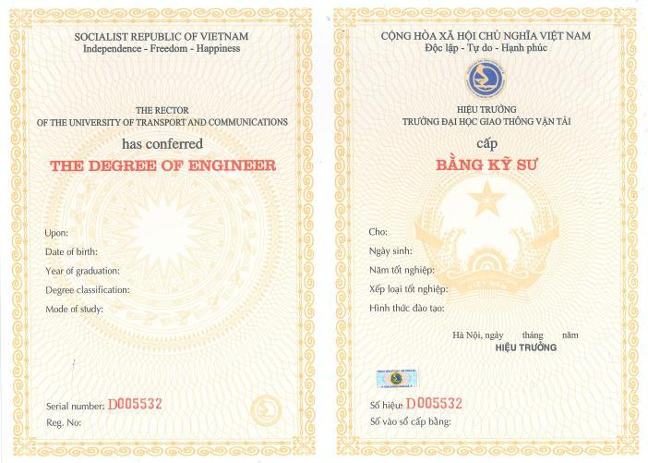

Hình 1.2 Mặt sau mẫu bằng tốt nghiệp đại học

Theo thông tư số 21/2019/TT-BGDĐT, thông tư quy định về việc cấp bằng, chịu trách nhiệm trong quản lý văn bằng, chứng chỉ như sau: Bộ Giáo dục và Đào tạo thống nhất quản lý văn bằng, chứng chỉ; quy định chi tiết nội dung chính ghi trên văn bằng, phụ lục văn bằng giáo dục đại học; quy định mẫu bằng tốt nghiệp, chứng chỉ của hệ thống giáo dục quốc dân; quy định nguyên tắc in phôi, quản lý, cấp phát, thu hồi, hủy bỏ văn bằng, chứng chỉ.

Thông tư 27/2019/TT-BGDĐT của Bộ Giáo dục và Đào tạo cũng quy định nội dung chính và phụ lục bằng đại học. Theo điều 2 của thông tư này thì nội dung chính ghi lên văn bằng gồm có:

1. Tiêu đề:

CỘNG HÒA XÃ HỘI CHỦ NGHĨA VIỆT NAM

Độc lập - Tự do - Hạnh phúc

- Tên văn bằng theo từng trình độ đào tạo (bằng cử nhân, bằng thạc sĩ, bằng tiến sĩ, văn bằng trình độ tương đương).

- Ngành đào tạo.
5

- Tên cơ sở giáo dục đại học cấp văn bằng.

- Họ, chữ đệm, tên của người được cấp văn bằng.

- Ngày tháng năm sinh của người được cấp văn bằng.

- Hạng tốt nghiệp (nếu có).

- Địa danh, ngày tháng năm cấp văn bằng.

- Chức danh, chữ ký, họ, chữ đệm, tên của người có thẩm quyền cấp văn bằng và đóng dấu theo quy định;

- Số hiệu, số vào sổ gốc cấp văn bằng.

Vì bằng tốt nghiệp đại học có giá trị lớn, kèm theo đó là nhu cầu của người dùng cao nên càng ngày càng có nhiều tổ chức sử dụng công nghệ cao để làm giả. Các chứng chỉ, văn bằng tốt nghiệp đại học này có dấu đỏ, in phôi giống hệt như thật so với giấy tờ, văn bằng, chứng chỉ thật mà một cơ sở, tổ chức, trường học cấp khi một cá nhân hoàn thành khóa học tốt nghiệp.

1.2. Mục tiêu và phạm vi thực hiện

Nghiên cứu xây dựng ứng dụng in bằng tốt nghiệp đại học (phôi bằng Cử nhân và Kỹ sư) cho sinh viên, học viên theo học tại Trường Đại học Giao thông Vận tải Phân hiệu tại thành phố Hồ Chí Minh. Phần mềm in bằng tốt nghiệp mới sẽ bỏ đi một số chức năng không còn được sử dụng, cập nhật và bổ sung một vài chức năng mới. Ngoài ra phần mềm mới sẽ cải thiện việc in thông tin lên bằng, những thông tin được in lên phôi bằng sẽ chính xác hơn, hạn chế bị lệch và ghi đè lên nội dung của phôi bằng. Trường hợp bị in lệch cũng sẽ ít ảnh hưởng đến tính thẩm mỹ của bằng tốt nghiệp đại học.

Đề tài còn xây dựng trang web tra cứu và quản lý các văn bằng tốt nghiệp đại học đã in từ trước đến nay tại Phân hiệu Trường Đại học Giao thông Vận tải thành phố Hồ Chí Minh. Việc tra cứu văn bằng tốt nghiệp sẽ được thực hiện dễ dàng, đơn giản và nhanh chóng hơn, kể cả việc tra cứu những văn bằng tốt nghiệp được cấp tại trường từ nhiều năm trước. Song song với việc tra cứu văn bằng tốt nghiệp, trang web cũng sẽ hỗ trợ quản lý các văn bằng tốt nghiệp được in tại trường.

Phần mềm in bằng tốt nghiệp đại học và trang web tra cứu, quản lý văn bằng đều được xây dựng dựa trên quy trình đào tạo mới của nhà trường.
6

1.3. Cách tiếp cận, phương pháp nghiên cứu và thực hiện

Để có thể hiểu rõ, nắm bắt được đề tài và có cái nhìn tổng quan về vấn đề đang nghiên cứu, cần thực hiện:

- Tìm hiểu quy trình in bằng, cách thức lưu trữ thông tin bằng tốt nghiệp đã in.

- Tìm hiểu các quy định về những thông in được in lên phôi bằng.

- Tìm hiểu các loại phôi bằng và cách thức in thông tin lên phôi bằng tốt nghiệp

đại học.

- Tìm hiểu đầu vào và đầu ra của chương trình in bằng tốt nghiệp đại học và trang web tra cứu, quản lý văn bằng.

- Tổng hợp các tài liệu cần thiết về đề tài.

- Tìm hiểu một số thông tin khác liên quan đến đề tài như cách máy in hoạt động, các bộ luật liên quan đến vấn đề in, thu hồi, hủy bỏ bằng tốt nghiệp đại học.

- Xây dựng và phát triển chương trình theo một quy trình nhất định, sử dụng mô hình thác nước.

- Tổ chức code dễ đọc, dễ bảo trì.

1.4. Cấu trúc báo cáo đồ án tốt nghiệp

Chương 1: Tổng quan đề tài

Đây là chương mở đầu của quyển báo cáo đồ án tốt nghiệp, chương này sẽ đưa ra cái nhìn tổng quát nhất về đề tài “Xây dựng ứng dụng in và kiểm tra bằng tốt nghiệp đại học tại Phân hiệu Trường Đại học Giao thông Vận tải thành phố Hồ Chí Minh”. Nội dung của chương 1 sẽ xoay quanh nhiều vấn đề chính bao gồm giới thiệu về đề tài, lý do chọn đề tài, giới thiệu tổng quan về bằng tốt nghiệp đại học và quy định in bằng đại học. Sau những vấn đề đó, chương 1 tiếp tục trình bày về mục tiêu mà đề dài hướng đến cũng như phạm vi thực hiện của đề tài. Các tiếp cận đề tài và phương pháp nghiên cứu là những vấn đề tiếp theo mà chương đề cập tới. Ngoài những nội dung chính đó, chương 1 còn trình bày tóm tắt về cấu trúc quyển báo cáo đồ án tốt nghiệp, bao gồm nội dung của từng chương, giúp người đọc dễ hình dung hơn, có thể tìm đọc ngay những nội dung quan trọng cần thiết.
7

Chương 2: Cơ sở lý thuyết

Chương 2 trình bày về các cơ sở lý thuyết được sử dụng trong quá trình thực hiện đồ án tốt nghiệp. Đây là những cơ sở lý thuyết chính được sử dụng trong đồ án bên cạnh những cơ sở lý thuyết nhỏ khác không được liệt kê trong chương này. Các cơ sở lý thuyết này gồm có các ngôn ngữ lập trình được sử dụng chủ yếu khi xây dựng ứng dụng in bằng đại học và trang web tra cứu văn bằng tốt nghiệp (Java, PHP). Đi cùng với ngôn ngữ lập trình Java là công nghệ JavaFX dùng để xây dựng ứng dụng desktop in bằng tốt nghiệp đại học. Một kỹ thuật không thể thiếu mỗi khi lập trình web cũng được đề cập trong chương này, kỹ thuật AJAX (Asynchronous JavaScript and XML). Đây là kỹ thuật hỗ trợ việc trao đổi dữ liệu bất đồng bộ giữa trình duyệt và máy chủ nhằm hạn chế việc tải lại nguyên trang, giúp cải thiện trải nghiệm người dùng.

Dù là lập trình ứng dụng desktop, ứng dụng di động hay lập trình web thì khi làm việc với dữ liệu lớn cần lưu lại để xử lý sẽ cần đến cơ sở dữ liệu, hệ quản trị cơ sở dữ liệu MySQL sẽ được giới thiệu trong chương này. Dữ liệu không chỉ được lưu trữ trong cơ sở dữ liệu mà còn được lưu trữ trong những tập tin với cấu trúc đặc trưng như tập tin JSON. Đây cũng là một cơ sở lý thuyết được trình bày trong chương 2. Chương cũng giới thiệu sơ qua về Apache Maven, một công cụ quản lý dự án, cho phép các lập trình viên có thể quản lý về các thư viện, các phiên bản của thư viện, …. Ngoài những

cơ sở lý thuyết trên, chương này còn trình bày về các thư viện chính được sử dụng khi xây dựng ứng dụng in bằng tốt nghiệp đại học và trang web tra cứu văn bằng. Những thư viện này là yếu tố không thể thiếu, góp phần vào sự thành công của một ứng dụng, một trang web. Ngoài ra, một yếu tố không thể thiếu trong quá trình xây dựng và phát triển một chương trình phần mềm cũng được trình bày trong chương này, đó là mô hình xây dựng và phát triển phần mềm. Đối với đề tài này thì mô hình thác nước được ưu tiên sử dụng.

Chương 3: Phân tích và thiết kế

Chương này đi sâu vào phân tích chi tiết và thiết kế hệ thống, bao gồm phần mềm in bằng tốt nghiệp đại học cho sinh viên, học viên theo học tại trường và trang web tra cứu, quản lý các bằng tốt nghiệp được in tại trường. Mở đầu chương là hiện trạng tổ chức của quy trình in bằng tốt nghiệp và tra cứu thông tin bằng tốt nghiệp đại học tại Trường Đại học Giao thông Vận tải Phân hiệu tại thành phố Hồ Chí Minh. Sau
8

khi trình bày hiện trạng tổ chức hiện nay, chương tiếp tục đề cập đến những yêu cầu mà hệ thống đang xây dựng phải đáp ứng được. Ngoài các yêu cầu về chức năng và phi chức năng của phần mềm in bằng tốt nghiệp đại học và trang web tra cứu, quản lý văn bằng tốt nghiệp đại học thì còn có yêu cầu về phía người dùng. Tất cả các yêu cầu này đều được trình bày một cách cụ thể, chi tiết. Tiếp đến, chương 3 đi vào kiến trúc của hệ thống và các quy trình mà hệ thống đang hướng đến, bao gồm quy trình in bằng tốt nghiệp đại học cho sinh viên và học viên theo học tại trường, quy trình tra cứu, quản lý bằng tốt nghiệp đại học. Các phần tiếp theo của chương 3 sẽ đề cập đến các loại sơ đồ (sơ đồ phân rã chức năng, sơ đồ usecase, …) để đưa ra cái nhìn chính xác nhất về những gì hệ thống mới sẽ thực hiện. Sau khi phân tích về các khía cạnh của đề tài, chương 3 trình bày về thiết kế cơ sở dữ liệu, những dữ liệu nào được lưu trữ và cách dữ liệu được lưu trữ.

Chương 4: Triển khai chương trình

Sau khi đã phân tích và thiết kế chi tiết chương trình ở nhiều khía cạnh trong chương 3, chương 4 sẽ đi vào việc triển khai ứng dụng in bằng tốt nghiệp đại học và trang web tra cứu, quản lý văn bằng. Phần đầu của chương sẽ đề cập đến cách vận hành hệ thống tùy thuộc vào đối tượng sử dụng chương trình. Kế tiếp chương sẽ trình bày cấu trúc các tập tin Excel là đầu vào của ứng dụng in bằng tốt nghiệp đại học và trang web tra cứu văn bằng. Người dùng cần tuân thủ đúng theo cấu trúc các tập tin này khi chuẩn bị dữ liệu cho chương trình, nếu không chương trình sẽ chạy không như mong đợi. Phần cuối của chương trình bày về vấn đề xây dựng giao diện cho chương trình gồm giao diện cho ứng dụng in bằng và giao diện trang web tra cứu, quản lý bằng tốt nghiệp đại học theo như nội dung đã phân tích ở chương 3. Phần này trình bày về thiết kế các giao diện, song song với đó là mô tả các chức năng mà mỗi giao diện có.

Chương 5: Tổng kết

Chương cuối của quyển báo cáo trình bày về các kết quả đạt được trong quá trình xây dựng ứng dụng in bằng tốt nghiệp đại học và trang web tra cứu, quản lý bằng tốt nghiệp. Đối với ứng dụng in bằng tốt nghiệp đại học, đây là những kết quả thực tế khi sử dụng dữ liệu thật của sinh viên và học viên theo học tại Trường Đại học Giao thông Vận tải Phân hiệu tại thành phố Hồ Chí Minh. Riêng trang web tra cứu và quản lý văn bằng tốt nghiệp, đây chỉ là những kết quả khi chạy trên môi trường local của
9

máy tính, không phải là kết quả khi triển khai trên môi trường thực tế. Tuy vậy, dữ liệu dùng trên trang web là dữ liệu thật của tất cả sinh viên và học viên theo học tại Trường Đại học Giao thông Vận tải Phân hiệu tại thành phố Hồ Chí Minh từ nhiều năm trước. Ngoài những kết quả mà ứng dụng in bằng và trang web tra cứu, quản lý văn bằng đạt được, chương cuối này cũng trình bày những kết quả mà bản thân tôi đạt được trong suốt thời gian làm đồ án tốt nghiệp. Bên cạnh những kết quả chung, chương này còn trình bày những ưu điểm vượt trội so với phần mềm in bằng tốt nghiệp và trang web tra cứu văn bằng cũ. Đi đôi với những ưu điểm này là một vài nhược điểm của chương trình. Cuối chương là phần trình bày hướng phát triển của chương trình trong tương lai tới, những kế hoạch khắc phục nhược điểm của chương trình và kế hoạch mở rộng, cập nhật phần mềm in bằng tốt nghiệp, trang web tra cứu, quản lý văn bằng.
10

CHƯƠNG 2. CƠ SỞ LÝ THUYẾT

2.1. Tổng quan về ngôn ngữ lập trình

2.1.1. Java
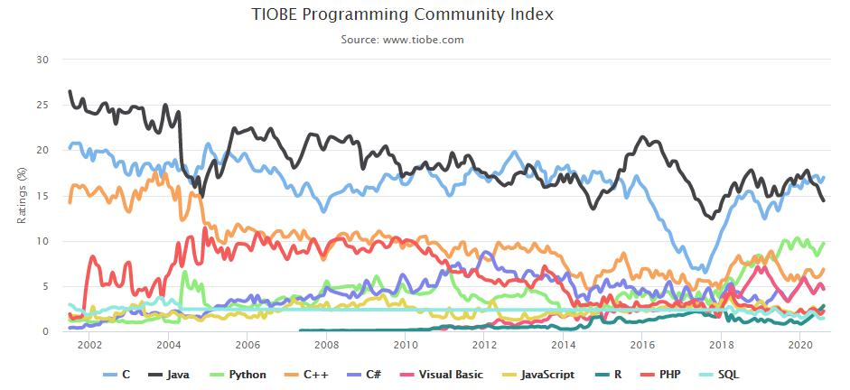

Hình 2.1 Biểu đồ chỉ số TIOBE các ngôn ngữ lập trình

Theo chỉ số TIOBE thì Java đang là ngôn ngữ lập trình phổ biến thứ 2, sau ngôn ngữ lập trình C (tháng 8/2020). Chỉ số TIOBE là một chỉ số về sự phổ biến của các ngôn ngữ lập trình, được cập nhật liên tục. Chỉ số này dựa trên khảo sát số lượng kỹ sư có kỹ năng trên toàn thế giới, các khóa học và các nhà cung cấp bên thứ ba. Có đến 25 công cụ tìm kiếm được sử dụng để tính toán chỉ số TIOBE. Chỉ số này không nói lên ngôn ngữ lập trình nào là tốt nhất mà giúp lập trình viên đưa ra quyết định lựa chọn ngôn ngữ lập trình nào cho hệ thống phần mềm mới [29].

Java là một trong những ngôn ngữ lập trình hướng đối tượng, được sử dụng trong phát triển phần mềm, trang web, game hay phát triển các ứng dụng trên thiết bị di động. Java được khởi đầu bởi James Gosling và bạn đồng nghiệp ở Sun Microsystems vào năm 1991. Ban đầu ngôn ngữ lập trình Java có tên là Oak và dự định dùng ngôn ngữ này thay cho C++. Java được phát hành năm 1994, đến năm 2010 được Oracle mua lại từ Sun Microsystems [30]. Java có một số đặc điểm nổi bật như hướng đối tượng hoàn toàn, tính an toàn và bảo mật cao, hỗ trợ lập trình đa luồng, độc lập về phần cứng và hệ điều hành, có cơ chế thu gom rác tự động và nhiều đặc điểm khác. Sỡ dĩ cú pháp của Java giống nhiều với C, C++ là do trong quá trình tạo ra ngôn ngữ mới này để phục vụ cho mục đích chạy được trên nhiều nền tảng, các kỹ sư của
11

Sun Microsystems muốn tạo ra một ngôn ngữ dễ học và quen thuộc với đa số người lập trình. Tuy là vay mượn các cú pháp từ ngôn ngữ lập trình C và C++, nhưng Java có ít tính năng xử lý ở mức cấp thấp nên việc viết một chương trình bằng Java dễ hơn, đơn giản hơn và đỡ tốn công sức sửa lỗi hơn.

Java được tạo ra với tiêu chí “Viết (code) một lần, thực thi khắp nơi” (Write Once, Run Anywhere – WORA). Phần mềm viết bằng Java có thể chạy trên mọi nền tảng (platform) khác nhau [2]. Để có thể làm được điều này, thay vì biên dịch mã nguồn thành mã máy hoặc thông dịch mã nguồn khi chạy như phần lớn các ngôn ngữ lập trình, Java được thiết kế để biên dịch mã nguồn thành bytecode, bytecode sau đó sẽ được môi trường thực thi chạy. Vì vậy nên Java là ngôn ngữ lập trình vừa biên dịch vừa thông dịch. Cụ thể khi viết mã, hệ thống sẽ tạo ra một tập tin .java. Khi biên dịch, tệp tin này sẽ được biên dịch ra bytecode với nội dung được ghi trong tập tin có định dạng .class. Máy ảo Java (Java Virtual Machine - JVM) sẽ thông dịch mã bytecode này thành mã máy khi nhận được yêu cầu chạy chương trình. Ưu điểm của phương pháp này là giúp các đoạn mã viết bằng Java có thể chạy được trên nhiều nền tảng (với điều kiện là máy ảo Java có hỗ trợ chạy trên nền tảng đó). Tuy nhiên, nó cũng đem đến nhược điểm là quá trình chạy các đoạn mã Java chậm hơn các ngôn ngữ biên dịch khác, nhưng vẫn ở mức chấp nhận được. Đối với những ngôn ngữ lập trình thông dịch, Java chạy nhanh hơn gấp nhiều lần. Qua nhiều phiên bản cải tiến, trong một số trường hợp Java có thể chạy nhanh hơn những ngôn ngữ lập trình dịch thẳng ra mã máy như C và C++.
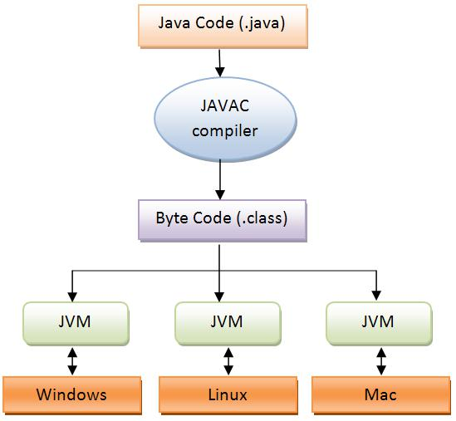

Hình 2.2 Quá trình thực thi tập tin Java
12

Trong Java, hiện tượng rò rỉ bộ nhớ hầu như không xảy ra do bộ nhớ được quản lý bởi máy ảo Java (JVM). Máy ảo này có cơ chế tự động thu gom rác mỗi khi biến hoặc đối tượng không còn được sử dụng nữa. Nhờ tính năng này, người lập trình không phải quan tâm đến việc cấp phát và xóa bộ nhớ như vẫn hay dùng trong các ngôn ngữ lập trình khác. Tuy vậy, khi sử dụng các tài nguyên nằm ngoài kiểm soát của máy ảo Java như mạng, các tập tin, cơ sở dữ liệu, … mà người lập trình không đóng các luồng dữ liệu của tài nguyên này thì hiện tượng rò rỉ dữ liệu vẫn có thể xảy ra.

Máy ảo Java (Java Virtual Machine - JVM) là môi trường dùng để thực thi các chương trình được viết bằng ngôn ngữ lập trình Java. Mỗi nền tảng hoặc hệ điều hành khác nhau lại có một JVM khác nhau. Khi chạy một chương trình Java, JVM sẽ thực hiện các công việc chính như sau:

- Tải code (các class và resource).

- Kiểm tra code có đúng cú pháp không, có bị lỗi không, …

- Thực thi code.

- Cung cấp môi trường thực thi.

Bên cạnh JVM, người lập trình còn được tiếp xúc với JRE (Java Runtime Environment) mỗi khi lập trình với Java. Đây là môi trường gồm các thư viện và các tập tin được sử dụng khi thực thi.

JDK (Java Development Kit) là bộ công cụ phát triển Java chứa cả JRE và JVM, đây là phần lõi của môi trường Java và cung cấp tất cả các công cụ thực thi chương trình, biên dịch tập tin, cho phép debug … Tính đến thời điểm hiện tại (ngày 11 tháng 08 năm 2020), phiên bản mới nhất của JDK là JDK 14.0.2.

Có 3 nền tảng chính để phát triển một ứng dụng Java:

- Java Standard Edition (Java SE): là một nền tảng lập trình Java cơ bản cho phép phát triển giao diện điều khiển, các ứng dụng mạng và các ứng dụng dạng Win

Form. Nó bao gồm các API (Application Programming Interface) lập trình Java như java.lang, java.io, java.net, java.util, java.sql, java.math, ... Đồng thời bao gồm các chủ đề cốt lỗi như OOP (Object-Oriented Programming), String, Regex, Exception, Inner classes, Multithreading, I/O Stream, Networking, AWT (Abstract Window Toolkit), Swing, Reflection, Collection, ...
13

- Java Enterprise Edition (Java EE): đây là một nền tảng doanh nghiệp chủ yếu được sử dụng để phát triển các ứng dụng web, ở cấp doanh nghiệp. Nền tảng này được xây dựng trên nền tảng Java SE và bao gồm các chủ đề như Servlet, JSP (Java Server Page), Web Services, EJB (Enterprise JavaBeans), JPA (Java Persistence API), ...

- Java Mobile Edition (Java ME): đây là một nền tảng cho phép phát triển các ứng dụng nhúng vào các thiết bị điện tử như mobile, …

2.1.2. PHP
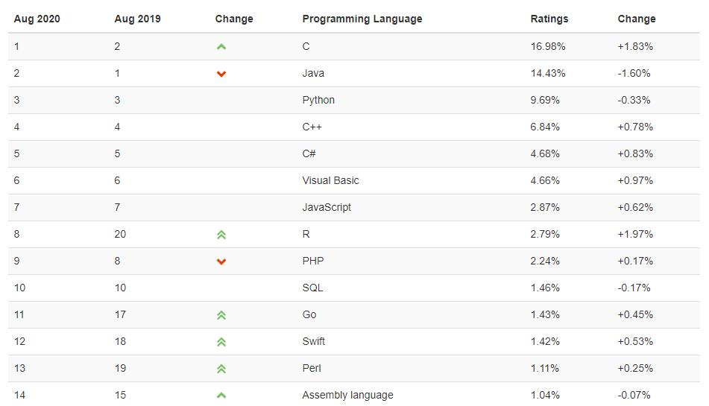

Hình 2.3 Bảng xếp hạng các ngôn ngữ lập trình tháng 8 năm 2020

Theo thống kê từ TIOBE vào đầu tháng 8 năm 2020, PHP đang là ngôn ngữ lập trình phổ biến thứ 8 toàn thế giới, giảm một bậc so với cùng kỳ năm ngoái [29].

PHP do Rasmus Lerdorf tạo ra vào năm 1994. Sau một thời gian phát triển, Rasmus đã quyết định công bố mã nguồn cho mọi người xem, sử dụng cũng như sửa các lỗi có trong nó đồng thời cải tiến mã nguồn. Trải qua nhiều phiên bản, PHP ngày càng được cải tiến, khắc phục các điểm yếu kém và bổ sung nhiều tính năng mới.

PHP là viết tắt của PHP Hypertext Preprocessor, đây là một ngôn ngữ lập trình kịch bản hay một loại mã lệnh chủ yếu được dùng để phát triển các ứng dụng viết cho máy chủ, mã nguồn mở, dùng cho mục đích tổng quát [18]. PHP được hạy ở phía server nhằm sinh ra mã HTML (Hyper Text Markup Language) trên client. Khi người sử dụng gọi trang PHP, Web Server sẽ gọi PHP Engine để thông dịch trang PHP và trả
14

kết quả cho người dùng. Tập tin PHP có thể chứa văn bản, HTML, CSS (Cascading Style Sheets), JavaScript và đoạn mã PHP.

PHP chạy trên môi trường Web Server và lưu trữ dữ liệu thông qua hệ quản trị cơ sở dữ liệu nên PHP thường đi kèm với bộ ba: Apache, MySQL và Linux, vì tất cả đều miễn phí, trong đó:

- Apache là một phần mềm Web Server có nhiệm vụ tiếp nhận yêu cầu từ trình duyệt người dùng sau đó chuyển giao cho PHP xử lý và gửi trả lại cho trình duyệt kết quả sau khi xử lý.

- MySQL cũng tương tự như các hệ quản trị cơ sở dữ liệu khác (Postgress,

Oracle, SQL server, ...) đóng vai trò là nơi lưu trữ và truy vấn dữ liệu.

- Linux: Hệ điều hành mã nguồn mở được sử dụng rất rộng rãi cho các Web Server. Thông thường các phiên bản được sử dụng nhiều nhất là RedHat Enterprise

Linux, Ubuntu, ...

Ngôn ngữ lập trình PHP có khá nhiều ưu điểm nổi bật như:

- PHP là ngôn ngữ lập trình mã nguồn mở, chúng ta có thể phát triển tất cả phiên bản PHP nhưng lại không phải trả bất kỳ chi phí nào.

- PHP có cú pháp tương tự hầu hết các ngôn ngữ lập trình bậc cao như C, C++,

Java và Perl. Là ngôn ngữ đơn giản và dễ học.

- PHP dễ dàng nhúng trong các thẻ HTML và tập lệnh.

- Hỗ trợ nhiều nền tảng khác nhau như Windows, Linux, Unix, Mac OS X, …

- PHP dễ dàng tích hợp với một số cơ sở dữ liệu phổ biến như MySQL, PostgreSQL, Oracle, Sybase và Microsoft SQL Server. Ngoài ra, PHP còn tương thích với hầu hết các máy chủ như Apache, IIS (Internet Information Services), …

- Được tối ưu hóa cho các ứng dụng web, tốc độ nhanh, nhỏ gọn.

- Thời gian xây dựng sản phẩm tương đối ngắn hơn so với các ngôn ngữ khác nhờ các thư viện được viết với mục đích cho phép các nhà phát triển xây dựng một ứng dụng web nhanh hơn.

Chính vì những ưu điểm trên nên PHP đã nhanh chóng trở thành một ngôn ngữ lập trình web phổ biến thế giới. Cú pháp ngôn ngữ, các thư viện, tài liệu gốc của PHP
15

được xây dựng bởi cộng đồng và có sự đóng góp rất lớn của Zend Inc, công ty do các nhà phát triển cốt lõi của PHP lập nên nhằm tạo ra một môi trường chuyên nghiệp để đưa PHP phát triển ở quy mô doanh nghiệp.

Phiên bản PHP mới nhất tính đến thời điểm hiện tại (ngày 11 tháng 08 năm 2020) là PHP 7.4.9.

2.2. Công nghệ JavaFX

JavaFX được phát triển bởi kỹ sư Chris Oliver, ban đầu dự án được đặt tên là F3 (Form Follows Functions). Sau đó vào năm 2005 thì Sun Microsystems đã mua lại dự án F3 và đổi tên thành JavaFX [31]. JavaFX cùng với Swing, AWT đều là một phần của JDK, được sử dụng để tạo giao diện người dùng đồ họa (Graphical User Interface - GUI). JavaFX là một trong những công nghệ mới nhất trong danh sách này.

JavaFX được sử dụng để xây dựng các ứng dụng Rich Internet Applications. Ứng dụng được phát triển bằng cách sử dụng JavaFX có thể chạy trên nhiều thiết bị khác nhau như máy tính để bàn, điện thoại di động, ti vi, máy tính bảng…

JavaFX là một bước phát triển mạnh mẽ của ngôn ngữ lập trình Java, nó được thiết kế như một chuẩn công nghệ mới, nhẹ nhàng, tăng tốc làm việc với phần cứng máy tính. JavaFX là một công nghệ phát triển giao diện máy tính trên nền tảng Java nhằm thay thế công nghệ cũ Java Swing, Java AWT với những cấu trúc và cách viết dễ sử dụng, thân thiện với lập trình viên nhiều hơn. JavaFX dự định thay thế Swing làm thư viện GUI tiêu chuẩn cho Java SE. JavaFX có hỗ trợ cho máy tính để bàn và trình duyệt web trên Microsoft Windows, Linux và macOS. JavaFX mạnh mẽ hơn Swing, nó cung cấp những công cụ mạnh hơn so với Swing.

JavaFX có hỗ trợ tùy chỉnh sửa đổi giao diện ứng dụng bằng CSS. Bằng cách này, các nhà phát triển ứng dụng có thể dễ dàng tùy chỉnh giao diện và phong cách của ứng dụng thông qua CSS. Trong trường hợp muốn tách giao diện người dùng và xử lý logic ứng dụng ra riêng biệt, thì có thể dùng ngôn ngữ kịch bản FXML (là ngôn ngữ đánh dấu giao diện người dùng dựa trên XML, eXtensible Markup Language, do tập đoàn Oracle tạo ra để xác định giao diện người dùng của ứng dụng JavaFX) cho việc xây dụng các giao diện và sử dụng ngôn ngữ lập trình Java cho việc xử lý logic.

Với JavaFX, người ta cũng có thể tạo các ứng dụng 3D tuyệt đẹp gần như không thể có trong Swing và AWT. Ngoài ra JavaFX còn hỗ trợ âm thanh, video, các
16

loại biểu đồ và cả WebView nên có thể nhúng các trang web hoặc các ứng dụng web bên trong JavaFX.

Lập trình viên có thể sử dụng phần mềm SceneBuilder để thiết kế giao diện đồ họa cho ứng dụng JavaFX một cách dễ dàng và đơn giản hơn bằng cách kéo thả các containers, controls, …

2.3. Kỹ thuật AJAX

AJAX (Asynchronous JavaScript and XML - JavaScript và XML không đồng bộ) là một nhóm các công nghệ phát triển web được sử dụng để tạo các ứng dụng web động hay các ứng dụng giàu tính Internet (rich Internet application). Từ Ajax được ông Jesse James Garrett đưa ra và dùng lần đầu tiên vào tháng 2 năm 2005 để chỉ kỹ thuật này, mặc dù các hỗ trợ cho Ajax đã có trên các trình duyệt từ nhiều năm trước [19]. Ajax là một kỹ thuật phát triển web có tính tương tác cao bằng cách kết hợp các ngôn ngữ:

- HTML (hoặc XHTML - eXtensible HyperText Markup Language) với CSS trong việc hiển thị thông tin.

- Mô hình DOM (Document Object Model), được thực hiện thông qua

JavaScript, nhằm hiển thị thông tin động, tương tác với những thông tin được hiển thị.

- Đối tượng XMLHttpRequest để trao đổi dữ liệu một cách không đồng bộ với máy chủ web. Mặc dù, việc trao đổi này có thể được thực hiện với nhiều định dạng như HTML, văn bản thường, JSON (JavaScript Object Notation) và thậm chí EBML

(Extensible Binary Meta Language), nhưng XML là ngôn ngữ thường được sử dụng.

- XML thường là định dạng cho dữ liệu truyền, mặc dù bất cứ định dạng nào cũng có thể dùng, bao gồm HTML định dạng trước, văn bản thuần (plain text), JSON và ngay cả EBML.

Ajax tự nó không phải là một công nghệ mà là một thuật ngữ mô tả việc sử dụng kết hợp một nhóm nhiều công nghệ với nhau. Trong đó, HTML và CSS được kết hợp với nhau để đánh dấu và định kiểu thông tin. DOM và JavaScript kết hợp lại để hiển thị thông tin động và cho phép người dùng tương tác với các thông tin này. JavaScript cùng với đối tượng XMLHttpRequest hỗ trợ việc trao đổi dữ liệu bất đồng bộ giữa trình duyệt và máy chủ nhằm hạn chế việc tải lại nguyên trang.
17

2.4. Hệ quản trị cơ sở dữ liệu MySQL

MySQL là hệ quản trị cơ sở dữ liệu mã nguồn mở phổ biến nhất thế giới và được các nhà phát triển rất ưa chuộng trong quá trình phát triển ứng dụng. Vì MySQL là hệ quản trị cơ sở dữ liệu tốc độ cao, ổn định và dễ sử dụng, có tính khả chuyển, hoạt động trên nhiều hệ điều hành và cung cấp một hệ thống lớn các hàm tiện ích rất mạnh. Với tốc độ và tính bảo mật cao, MySQL rất thích hợp cho các ứng dụng có truy cập cơ sở dữ liệu trên internet. MySQL hoạt động rất nhanh và hoạt động tốt ngay cả với các tập dữ liệu lớn. MySQL hoạt động trên nhiều hệ điều hành khác nhau, do đó có nhiều phiên bản cho nhiều hệ điều hành: Windows, Linux, Mac OS X, Unix, FreeBSD, Solaris, SunOS, …

MySQL được hỗ trợ và phát triển bởi MySQL AB, là một công ty của Thụy Điển, vào năm 1994. Sau đó một năm thì phiên bản đầu tiên của MySQL được phát hành. Mãi cho đến năm 2008, công ty Sun Microsystems mua lại MySQL AB, sau đó Sun MicroSytems lại bị Oracle thâu tóm vào năm 2010. Khi đó đội ngũ phát triển của MySQL tách MySQL ra thành một nhánh riêng khác với tên gọi là MariaDB, còn Oracle thì tiếp tục phát triển MySQL lên phiên bản 5.5. Hiện nay MySQL có 2 phiên bản cho người dùng lựa chọn, phiên bản miễn phí với tên gọi là MySQL Community Server và một phiên bản có phí có tên là Enterprise Server. MySQL là một trong những ví dụ rất cơ bản về hệ quản trị cơ sở dữ liệu quan hệ sử dụng ngôn ngữ truy vấn có cấu trúc (Structured Query Language - SQL).

Hệ quản trị cơ sở dữ liệu MySQL được sử dụng làm nơi lưu trữ những thông tin trên các trang web viết bằng NodeJs, PHP hay Perl, .... Ngoài việc lưu trữ thông tin, MySQL cho phép thực hiện nhiều thao tác với những dữ liệu mà nó đang lưu trữ như:

- Tạo cơ sở dữ liệu, tạo bảng trong cơ sở dữ liệu để chứa thông tin.

- Thêm dữ liệu vào cơ sở dữ liệu, sửa dữ liệu trong cơ sở dữ liệu và thực hiện xóa dữ liệu ra khỏi cơ sở dữ liệu.

- Thực hiện truy vấn dữ liệu từ cơ sở dữ liệu.

Bên cạnh những ưu điểm mà hệ quản trị cơ sở dữ liệu MySQL đạt được, MySQL cũng vướng phải một số nhược điểm và đang trong quá trình hoàn thiện.
18

Chẳng hạn như MySQL đi kèm với các hạn chế về chức năng mà một ứng dụng có thể cần, hoặc độ tin cậy chưa cao so với một số hệ quản trị cơ sở dữ liệu quan hệ khác như Microsoft SQL Server [22].

Trong hệ quản trị cơ sở dữ liệu MySQL, dữ liệu được lưu trữ trong các bảng của mỗi cơ sở dữ liệu được chia làm ba loại chính là kiểu số (gồm số nguyên, số thực), kiểu văn bản (các ký tự, chuỗi), kiểu ngày tháng (thời gian và ngày tháng) và mỗi loại có nhiều kiểu dữ liệu nhỏ khác nhau.

2.5. Apache Maven

Maven là một công cụ quản lý và thiết lập tự động một dự án phần mềm, tương tự như Apache Ant (một công cụ phần mềm để tự động hóa các quy trình xây dựng phần mềm, bắt nguồn từ dự án Apache Tomcat vào đầu năm 2000), nhưng vẫn có nhiều điểm khác biệt. Apache Maven chủ yếu dùng cho các lập trình viên Java, nhưng cũng có thể được dùng để xây dựng và quản lý các dự án dùng C#, Ruby, …. Maven

được quản lý bởi Apache Software Foundation và là một phần của dự án Jakarta Project [27].
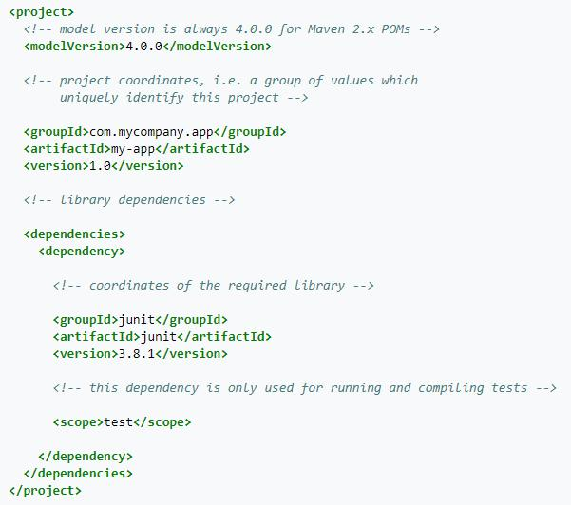

Hình 2.4 Cấu trúc cơ bản của một tập tin pom.xml
19

Maven tải các thư viện, plug-in từ 1 hoặc nhiều kho chứa, bao gồm kho chứa trung tâm của Maven 2 và các kho chứa khác. Maven dùng khái niệm Project Object Model (POM) để mô tả việc biên dịch, đóng gói, chạy kiểm thử, mô tả các thành phần phụ thuộc và các module. Nó định nghĩa trước các việc cần thực hiện, trình biên dịch và thứ tự hoạt động để mọi việc diễn ra tốt nhất. Cụ thể, trong mỗi dự án Maven đều tạo ra một tập tin pom.xml, trong tập tin này định nghĩa ra những việc cần làm như khi chạy test thì thực hiện những gì, khi build thì thực hiện những gì, các thư viện cần thiết, …. Khi chạy, Maven sẽ dựa vào những định nghĩa này để thao tác với dự án. Cấu trúc của một tập tin pom.xml cơ bản như hình 2.4.

Maven được viết bằng ngôn ngữ Java nên chạy được trên nhiều nền tảng khác nhau, hoàn toàn miễn phí. Maven hỗ trợ việc tự động hóa các quá trình tạo dự án ban đầu, thực hiện biên dịch, kiểm thử, đóng gói và triển khai sản phẩm.

Nguyên lý hoạt động cơ bản của Maven:

- Khi tạo một dự án Maven, cần có một tập tin pom.xml đi kèm nằm trong thư mục chứa dự án, các thư viện và phiên bản của thư viện được dự án sử dụng sẽ khai

báo trong tập tin pom.xml này.

- Sau khi tập tin pom.xml được lưu, Maven sẽ thực hiện kiểm tra thư viện này đã tồn tại ở kho chứa địa phương trên máy tính chưa. Trường hợp chưa có, Maven sẽ thực hiện tìm kiếm các thư viện này tại các kho chứa trên Internet và tải thư viện xuống kho chứa địa phương.

- Cuối cùng Maven sẽ tự động khai báo đường dẫn tới tập tin JAR (Java ARchive) của thư viện được tải về.

2.6. JSON

JavaScript Object Notation (thường được viết tắt là JSON) là một kiểu định dạng dữ liệu, trong đó dữ liệu bao gồm chủ yếu là văn bản thuần túy, có thể đọc được theo dạng cặp “key - value”. Về cấu trúc, nó mô tả một vật thể bằng cách bọc những vật thể con trong vật thể lớn hơn trong dấu ngoặc nhọn [23]. Ví dụ như hình 2.5.
20
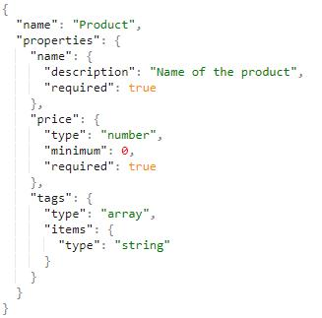

Hình 2.5 Cấu trúc JSON

Có một số quy định đối với chuỗi JSON như một key sẽ có một value tương ứng, các key và value của JSON bắt buộc phải đặt trong dấu nháy kép (nếu đặt trong dấu nháy đơn thì đây không phải là một chuỗi JSON đúng chuẩn), nếu có nhiều hơn một dữ liệu thì dùng dấu phẩy để ngăn cách, các key của JSON nên đặt chữ cái không dấu hoặc số, dấu _ và không có khoảng trắng, không nên đặt là số.

Vì tuân theo một quy luật nhất định nên hầu hết các ngôn ngữ lập trình hiện nay đều có thể đọc được. Các tập tin JSON có thể được lưu với bất kỳ phần mở rộng nào, tuy nhiên thông thường thì nó được lưu dưới phần mở rộng là .json hoặc .js. JSON ban đầu được phát triển để dành phục vụ cho ứng dụng viết bằng JavaScript. Tuy nhiên vì JSON là một định dạng dữ liệu nên nó có thể được sử dụng bởi bất cứ ngôn ngữ nào mà không giới hạn với JavaScript.

Trong JSON còn có một khái niệm là Object, Object trong JSON được thể hiện bằng dấu ngoặc nhọn {} và có một số những giới hạn như:

- Key: phải luôn nằm trong dấu ngoặc kép, không được phép là biến số.

- Value: Chỉ cho phép các kiểu dữ liệu cơ bản: numbers, string, booleans, arrays, objects, null. Không cho phép function, date, undefined.
21

- Không cho phép dấu phẩy cuối cùng.

JSON là một kiểu dữ liệu trung gian, chủ yếu được dùng để lưu trữ và vận chuyển thông tin giữa các thành phần của một chương trình. Vì vậy có thể sử dụng JSON khi chúng ta muốn lưu trữ dữ liệu đơn thuần dưới dạng metadata ở phía server. Chuỗi JSON sẽ được lưu vào cơ sở dữ liệu và sau đó khi cần dữ liệu này thì sẽ được giải mã ra. Ví dụ với PHP, nó cung cấp các hàm liên quan đến JSON để mã hóa hoặc giải mã là json_encode và json_decode. Một trường hợp khá phổ biến trong JavaScript mà dữ liệu được định dạng theo kiểu JSON xuất hiện, đó là trong các AJAX request.

2.7. Mô hình thác nước

Mô hình thác nước là một mô hình của quy trình phát triển phần mềm, trong đó quy trình phát triển trông giống như một dòng chảy, với các pha được thực hiện theo trật tự nghiêm ngặt. Mô hình thác nước phản ánh thực tế công nghệ, là mô hình cơ sở cho đa số các hệ thống phát triển phần mềm và phần cứng. Một trong những đặc điểm của mô hình thác nước là tách biệt các pha đặc tả và phát triển. Theo như hình 2.6 và tài liệu tham khảo số [20], có năm pha trong mô hình thác nước:
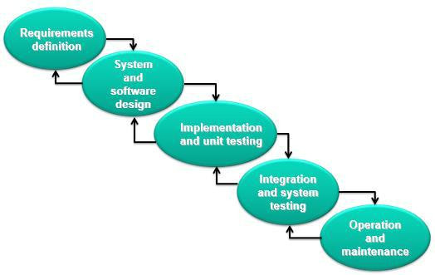

Hình 2.6 Mô hình thác nước

- Phân tích và định nghĩa yêu cầu (Requirements definition): đây là pha xác định tất cả các yêu cầu từ người dùng và phân tích các yêu cầu đó, đảm bảo mọi yêu

cầu đều được làm rõ, không có sự hiểu lầm.
22

- Thiết kế hệ thống và phần mềm (System and software design): pha này tập trung vào thiết kế kiến trúc hệ thống gồm phần cứng và phần mềm, thiết kế giao diện phù hợp với các chức năng được đưa ra ở pha trước.

- Cài đặt và kiểm thử đơn vị (Implementation and unit testing): trong giai đoạn này, các chức năng của phần mềm lần lượt được xây dựng hoàn thiện và được kiểm thử từng chức năng riêng lẻ.

- Tích hợp và kiểm thử hệ thống (Integration and system testing): sau khi đã có đầy đủ các chức năng cần thiết, đáp ứng tất cả các yêu cầu của người dùng, các chức năng này sẽ được tích hợp lại và thử nghiệm như là một hệ thống hoàn tất và chứng minh được các yêu cầu của phần mềm được thỏa mãn. Sau khi được thử nghiệm đầy đủ, phần mềm sẽ được đưa đến người dùng.

- Vận hành và bảo trì (Operation and maintenance): pha này được thực hiện sau khi phần mềm đã được cài đặt và dùng trong thực tế, bao gồm điều chỉnh các lỗi chưa phát hiện được trong các pha trước.

Nhược điểm lớn nhất của mô hình này là không linh hoạt, khó khăn trong việc sửa đổi sau khi quy trình đã vào guồng chạy. Pha này phải được hoàn thành hết trước khi chuyển qua pha tiếp theo. Ngoài nhược điểm lớn này, mô hình thác nước còn có một vài nhược điểm khác:

- Khó đáp ứng khi mà khách hàng thay đổi yêu cầu.

- Chỉ thích hợp khi các yêu cầu của chương trình đã được hiểu rõ và ít có sự thay đổi trong quá trình xây dựng và phát triển chương trình.

2.8. Thư viện sử dụng

2.8.1. Apache POI Excel

Apache POI là một thư viện mã nguồn mở Java, được cung cấp bởi Apache. Thư viện này cung cấp các API làm việc với các tài liệu của Microsoft như Word, Excel, PowerPoint, Visio, … Chữ POI trong Apache POI là viết tắt của Poor Obfuscation Implementation. Các định dạng tập tin của Microsoft đều được giấu kín và trong quá trình tìm hiểu những kỹ sư của Apache phải cố gắng để tìm hiểu nó, và họ thấy rằng Microsoft đã tạo ra các định dạng phức tạp một cách không cần thiết, cái tên thư viện bắt nguồn từ sự hài ước đó.
23

Các class của Apache POI thường có tiếp đầu ngữ HSSF, XSSF, HPSF, … Nhìn vào tiếp đầu ngữ của một class bạn có thể biết được class đó hỗ trợ loại định dạng nào. Một số ví dụ từ khóa học Apache POI Tutorial [11]:

- Với tiếp đầu ngữ HSSF (Horrible SpreadSheet Format): đọc và ghi tập tin định dạng Microsoft Excel (XLS – định dạng hỗ trợ của Excel 2003).

- Với tiếp đầu ngữ HPSF (Horrible Property Set Format): đọc thông tin tóm tắt về tài liệu từ các tập tin Microsoft Office.

- DDF (Dreadful Drawing Format): một gói cho giải mã các định dạng Microsoft Office Drawing.

- HSLF (Horrible Slide Layout Format): một thực hiện thuần Java cho các tập

tin Microsoft PowerPoint.

Microsoft Excel hiện tại có 2 phần mở rộng, tương ứng với phiên bản trước đây và phiên bản hiện tại của phần mềm:

- .xls: tương ứng với phiên bản Microsoft Excel 2003 trở về trước. Định dạng

này được Apache POI hỗ trợ bởi các lớp Java với tiếp đầu ngữ là HSSF.

- .xlsx: tương ứng với phiên bản Microsoft Excel 2007 trở về sau. Định dạng

này được Apache POI hỗ trợ bởi các lớp Java với tiếp đầu ngữ là XSSF, SXSSF.

2.8.2. iText

iText là một thư viện để tạo và thao tác các tệp PDF (Portable Document Format) trong Java và .NET. Thư viện có sẵn và miễn phí trên trang web http://itextpdf.com. iText được viết bởi Bruno Lowagie. Mã nguồn ban đầu được phân phối dưới dạng nguồn mở theo Giấy phép Công cộng Mozilla hoặc giấy phép nguồn mở Giấy phép Công cộng GNU.

Thư viện iText rất mạnh mẽ và hỗ trợ các tài liệu HTML, RTF (Rich Text Format) và XML, ngoài việc tạo các tệp PDF. Ngoài ra, cấu trúc iText cho phép tạo ra bất kỳ tài liệu nào. Thư viện iText chứa các lớp để tạo ra văn bản PDF theo các phông chữ khác nhau, tạo ra các bảng trong tài liệu PDF, thêm các hình mờ vào các trang, … và còn nhiều tính năng hơn nữa có sẵn trong iText.

Trong thư viện iText, lớp com.itextpdf.text.Document là lớp chính để tạo tài liệu PDF, đây chính là lớp được tạo đầu tiên. Một khi tạo ra tài liệu, chúng ta cần dùng
24

lớp com.itextpdf.text.pdf.PdfWriter để ghi vào tập tin PDF. Dưới đây là một số lớp thường dùng phổ biến khi tạo tập tin PDF [13]:

- Lớp com.itextpdf.text.Paragraph: lớp này để tạo 1 dòng có đoạn thụt vào.

- Lớp com.itextpdf.text.Chapter: dùng để tạo 1 chương trong tài liệu PDF.

- Lớp com.itextpdf.text.Font: dùng để thiết lập phông chữ, kích thước, kiểu dáng và màu sắc của văn bản.

- Lớp com.itextpdf.text.List: lớp này tạo 1 danh sách.

- Lớp com.itextpdf.text.pdf.PDFPTable: dùng để tạo bảng cho tài liệu PDF.

- Lớp com.itextpdf.text.Anchor: tạo link đến một tài liệu tham khảo.

2.8.3. JPedal

JPedal là một thư viện Java được phát triển nhằm mục đích hiển thị nội dung và thao tác với các tệp PDF trong chương trình Java. Phiên bản đầy đủ được phân phối theo giấy phép thương mại. Một phiên bản khác bị cắt giảm bớt được phân phối theo giấy phép LGPL (GNU Lesser General Public License).

Jpedal được các nhà phát triển của IDR Solutions viết vào năm 2001, và là nền tảng cơ sở cho các sản phẩm khác của IDR Solutions.

JPedal có khách hàng trên toàn thế giới bao gồm Adobe Systems, là tập đoàn tạo ra PDF. Tên thư viện JPedal là từ viết tắt của Java PDF Extraction Decoding Access Library.

2.8.4. Apache PDFBox

Apache PDFBox là một thư viện Java mã nguồn mở cho phép làm việc với các tài liệu PDF. Thư viện cho phép tạo các tài liệu PDF mới, thao tác với những tài liệu đã tồn tại, gồm in, chia tách, hợp nhất, sửa đổi nội dung tài liệu, …. Đồng thời thư viện

cho phép trích xuất nội dung từ các tài liệu. Apache PDFBox cũng bao gồm một số tiện ích dòng lệnh [26]. Thư viện này được xuất bản theo giấy phép Apache License v2.0.

Apache PDFBox gồm một số thành phần:

- PDFBox: đây là thành phần chính của thư viện.

- FontBox: là thành phần xử lý các thông tin về phông chữ.
25

- XmpBox: đây là thành phần xử lý siêu dữ liệu XMP (eXtensible Metadata Platform)

- Preflight (không bắt buộc): là thành phần kiểm tra sự phù hợp của các tập tin PDF với tiêu chuẩn PDF/A-1b (là phiên bản tiêu chuẩn hóa ISO - International Organization for Standardization của PDF, chuyên dùng trong công tác lưu trữ, bảo

quản lâu dài tài liệu điện tử).

2.8.5. Gson

Gson là một trong những thư viện hỗ trợ xử lý JSON phổ biến trong java, có thể được sử dụng để chuyển đổi các đối tượng Java thành chuỗi JSON. Nó cũng có thể được sử dụng để chuyển đổi một chuỗi JSON thành một đối tượng Java tương ứng. Gson có thể làm việc với các đối tượng Java tùy ý bao gồm các đối tượng đã tồn tại từ trước mà chúng ta không có mã nguồn của nó [24].

Gson có nhiều điểm mạnh so với các thư viện nguồn mở hỗ trợ xử lý JSON khác với ngôn ngữ Java như không yêu cầu đặt các Annotation trong các lớp Java, không cần quyền để truy cập vào mã nguồn, hỗ trợ đầy đủ việc sử dụng Generics Java.

Mục tiêu của Gson:

- Cung cấp các phương thức toJson() và fromJson() đơn giản để chuyển các đối tượng Java sang JSON và ngược lại.

- Cho phép các đối tượng không thể thay đổi có sẵn được chuyển đổi sang hoặc từ JSON.

- Hỗ trợ rộng rãi của Java Generics.

- Cho phép tùy chỉnh cho các đối tượng để chuyển đổi sang hoặc từ JSON.

- Hỗ trợ các đối tượng phức tạp (có phân cấp thừa kế nhiều cấp và sử dụng rộng rãi các kiểu dữ liệu Generics).

Một tính năng nâng cao khác của thư viện Gson là Gson Stream API. Kể từ phiên bản Google Gson 1.6, hai lớp mới JsonReader (luồng đọc từ chuỗi JSON) và JsonWriter (luồng ghi sang chuỗi JSON) được giới thiệu và cung cấp các phương thức xử lý luồng (streaming) trên dữ liệu JSON. Quá trình xử lý luồng Gson rất nhanh nhưng tương đối khó viết mã vì cần phải xử lý từng chi tiết của dữ liệu JSON đang xử lý [25]. Streaming API chỉ hữu ích trong một vài trường hợp như sau:
26

- Khi không thể hoặc không mong muốn tải toàn bộ dữ liệu vào bộ nhớ. Điều

này phù hợp nhất trên các nền tảng di động, nơi bộ nhớ còn hạn chế.

- Khi cần đọc hoặc ghi một tài liệu trước khi nó hoàn toàn có sẵn.

- Khi cần đọc hoặc ghi một lượng dữ liệu lớn.
27

CHƯƠNG 3. PHÂN TÍCH VÀ THIẾT KẾ 3.1. Hiện trạng tổ chức

Hiện tại, quy trình in bằng tốt nghiệp đại học tại Trường Đại học Giao thông

Vận tải Phân hiệu tại thành phố Hồ Chí Minh được tổ chức như sau:

- Mỗi năm sẽ có hai đợt in bằng tốt nghiệp, mỗi đợt sẽ có các danh sách các

sinh viên, học viên cần in bằng đại học. Các danh sách này được lưu trữ trong các tập tin Excel với cấu trúc cố định.

- Sau khi đã có tập tin Excel quản trị viên sẽ thực hiện gán thông tin tốt nghiệp cho từng sinh viên, học viên có tên trong danh sách cần in bằng và thực hiện in thông

tin lên phôi bằng tốt nghiệp đại học tương ứng.

- Từ danh sách các sinh viên và học viên cần in bằng, quản trị viên sao chép

danh sách này vào một tập tin Excel lớn chứa thông tin các bằng tốt nghiệp đại học từ trước đến nay được in tại trường và thực hiện gán số hiệu bằng tốt nghiệp đại học và số quyết định của nhà trường cho các sinh viên, học viên mới thêm vào. Đồng thời thêm các ghi chú khác nếu có.

Sau khi đã in bằng tốt nghiệp đại học cho các sinh viên, học viên, người quản trị tiếp tục nhập thông tin văn bằng vừa in lên trang web tra cứu văn bằng của trường để người dùng có thể tra cứu khi cần thiết. Việc nhập thủ công thông tin như vậy có thể gây ra thiếu sót, nhầm lẫn, đồng thời thời gian thực hiện khá lâu trong một vài trường hợp.

Cả hai quy trình in bằng tốt nghiệp đại học và tra cứu văn bằng đều có một số nhược điểm như đã được trình bày trong phần lý do chọn đề tài của chương tổng quan đề tài.

3.2. Yêu cầu hệ thống

3.2.1. Yêu cầu chức năng

3.2.1.1. Ứng dụng in bằng tốt nghiệp đại học

Ứng dụng cần đáp ứng những yêu cầu chức năng cơ bản như:

- Chức năng thêm các ngành đào tạo tại trường đại học.

- Chức năng thêm các hình thức đào tạo.
28

- Chức năng thêm các hạng mục xếp loại.

- Chức năng thêm thông tin sinh viên, học viên cần in bằng vào ứng dụng.

- Chức năng gán thông tin bằng cho các sinh viên, học viên.

- Ứng dụng cho phép chọn phôi bằng và kiểu phông chữ cho bằng tốt nghiệp.

- Chức năng in bằng tốt nghiệp đại học.

- Chức năng xem trước bằng tốt nghiệp đại học được in.

- Ứng dụng cho phép tìm kiếm các bằng tốt nghiệp đại học đã in.

- Ứng dụng cho phép xuất dữ liệu bằng tốt nghiệp đã in ra tập tin Excel, phục vụ các công việc như thống kê.

3.2.1.2. Trang web tra cứu văn bằng tốt nghiệp đại học

Trang web phải phân quyền cho người sử dụng, gồm người dùng bình thường chỉ thực hiện tra cứu bằng tốt nghiệp và quản trị viên thực hiện quản lý các văn bằng tốt nghiệp đã in bên cạnh việc tra cứu văn bằng.

Ở giao diện người dùng bình thường:

- Cần có chức năng tra cứu thông tin bằng tốt nghiệp đại học.

- Có chức năng đăng nhập để truy cập vào giao diện quản trị viên, giúp bảo mật thông tin bằng tốt nghiệp đại học.

Ở giao diện quản trị viên:

- Có chức năng tra cứu bằng tốt nghiệp đại học.

- Chức năng thêm dữ liệu các bằng tốt nghiệp mới vào hệ thống.

- Chức năng thay dữ liệu toàn hệ thống.

- Có chức năng xóa thông tin các bằng tốt nghiệp ra khỏi hệ thống.

- Chức năng đăng xuất.

3.2.2. Yêu cầu phi chức năng

Ứng dụng và trang web cần sử dụng các thư viện có tính ổn định cao để đảm bảo chương trình hoạt động tốt trong thời gian dài.

Giao diện đẹp, đơn giản, thân thiện với người dùng. Không bị vỡ giao diện khi thay đổi kích thước ứng dụng cũng như trang web.
29

Màu sắc không quá bắt mắt, mang đặc trưng của Trường Đại học Giao thông Vận tải Phân hiệu tại thành phố Hồ Chí Minh.

Cả ứng dụng in bằng và trang web tra cứu văn bằng phải dễ sử dụng cho người dùng mới, không quá phức tạp, hoạt động ổn định với lượng dữ liệu lớn.

Tốc độ mở ứng dụng và tốc độ tải dữ liệu từ trang web phải tương đối nhanh, không để người dùng đợi lâu.

Khi có thay đổi trong quá trình xử lý, ứng dụng và trang web phải có thông báo để người dùng biết những gì đang xảy ra.

Trang web hoạt động ổn ngay cả khi kết nối mạng yếu.

3.2.3. Yêu cầu người dùng

Đối với tất cả người dùng, cần có thiết bị có kết nối internet tương đối ổn định để duyệt web. Riêng đối với quản trị viên, cần một số yêu cầu đặc biệt sau:

- Cần có một tài khoản trong hệ thống để truy cập vào trang quản lý bằng tốt nghiệp đại học.

- Cần cài đặt ứng dụng in bằng tốt nghiệp đại học lên máy tính để bàn hoặc laptop đang chạy hệ điều hành Windows 10.

- Cần kết nối máy in với laptop hoặc máy tính để bàn có cài đặt ứng dụng in

bằng tốt nghiệp đại học và cài đặt driver máy in cho máy tính để bàn hoặc laptop đó.

- Cần tuân thủ theo cấu trúc tập tin Excel mà phần mềm in bằng tốt nghiệp đại học quy định khi chuẩn bị dữ liệu.

3.3. Kiến trúc hệ thống

3.3.1. Kiến trúc hệ thống chung

Hình 3.1 mô tả kiến trúc chung của toàn hệ thống, từ ứng dụng in bằng tốt nghiệp đại học đến trang web tra cứu văn bằng. Với một chiếc laptop hoặc máy tính để bàn có cài đặt phần mềm in bằng tốt nghiệp đại học và một tập tin chứa dữ liệu của sinh viên, học viên cần in bằng, chúng ta có thể kết nối với máy in để thực hiện in thông tin sinh viên, học viên lên phôi bằng đại học. Sau khi thực hiện in bằng, dữ liệu về các thông tin bằng đã in trên ứng dụng có thể được xuất ra một tập tin Excel khác
30

để làm nguồn dữ liệu cho trang web tra cứu bằng tốt nghiệp đại học. Toàn bộ dữ liệu về thông tin các bằng đại học đã in đều được lưu trên cơ sở dữ liệu.
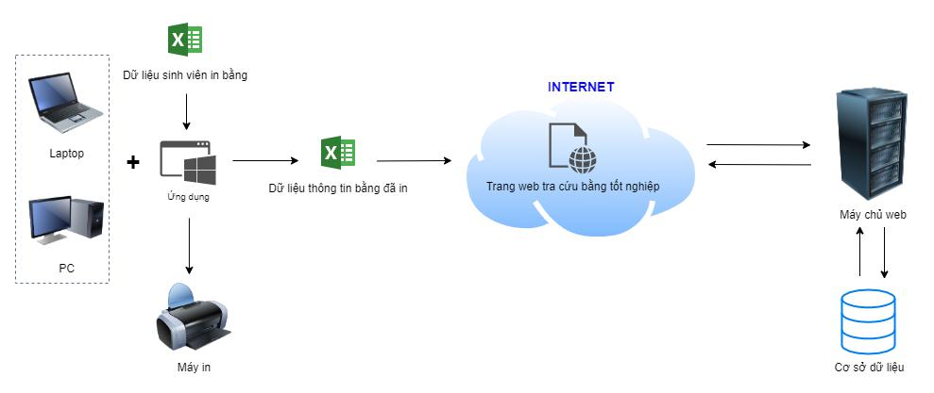

Hình 3.1 Kiến trúc hệ thống chung 3.3.2. Quy trình in bằng tốt nghiệp đại học
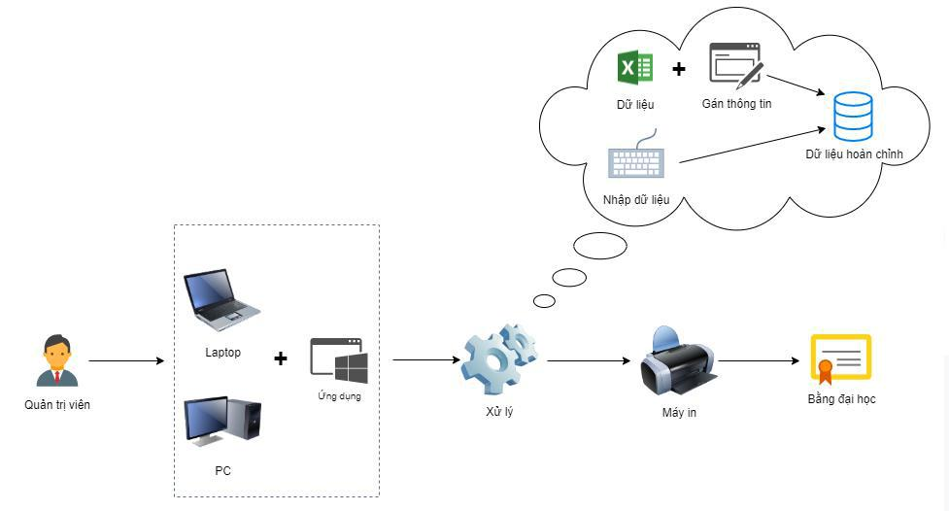

Hình 3.2 Quy trình in bằng tốt nghiệp đại học

Để thực hiện in bằng đại học cho sinh viên và học viên theo học tại trường Đại học Giao thông Vận tải Phân hiệu tại thành phố Hồ Chí Minh, người in bằng (quản trị viên) cần có một thiết bị được cài đặt ứng dụng in bằng tốt nghiệp đại học.

Có hai cách để có đủ thông tin phục vụ cho việc in bằng tốt nghiệp:
31

- Cách 1: chuẩn bị một tập tin Excel chứa danh sách các thông tin sinh viên, học viên cần in bằng, sau đó import vào ứng dụng in bằng và gán thông tin tốt nghiệp cho từng sinh viên và học viên tương ứng.

- Cách 2: nhập thủ công toàn bộ thông tin của sinh viên, học viên và thông tin tốt nghiệp của sinh viên, học viên đó.

Sau khi đã có dữ liệu hoàn chỉnh, chúng ta thực hiện kết nối với máy in và in bằng tốt nghiệp.

3.3.3. Quy trình hoạt động trang web tra cứu văn bằng

Không như ứng dụng in bằng tốt nghiệp đại học chỉ có một đối tượng người dùng, trang web tra cứu thông tin văn bằng đại học có hai đối tượng:
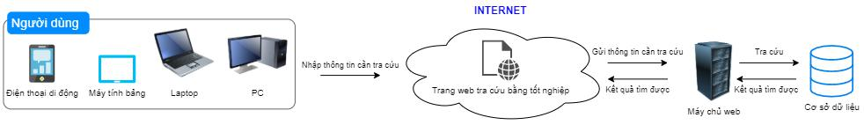

Hình 3.3 Quy trình tra cứu thông tin bằng tốt nghiệp đại học
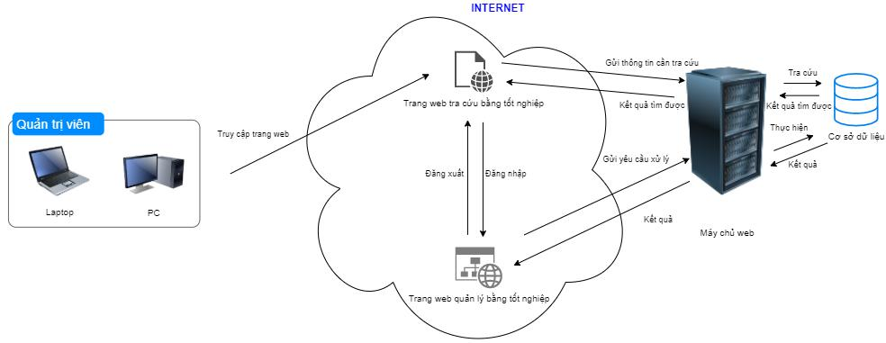

Hình 3.4 Quy trình hoạt động của quản trị viên

- Đối tượng người dùng bình thường: người dùng truy cập vào trang web thông qua trình duyệt trên thiết bị có kết nối internet của mình, sau đó người dùng sẽ điền thông tin cần tra cứu. Sau khi thông tin được gửi đi, máy chủ sẽ tìm kiếm thông tin trên cơ sở dữ liệu và trả về kết quả tương ứng.
32

- Đối tượng quản trị viên: ngoài việc tra cứu như người dùng bình thường, quản trị viên còn có quyền truy cập vào trang quản lý bằng tốt nghiệp đại học và thực hiện một số thao tác nhất định đối với các thông tin bằng tốt nghiệp đại học được lưu trữ trên cơ sở dữ liệu như thêm, sửa, xóa, …

3.4. Sơ đồ phân rã chức năng
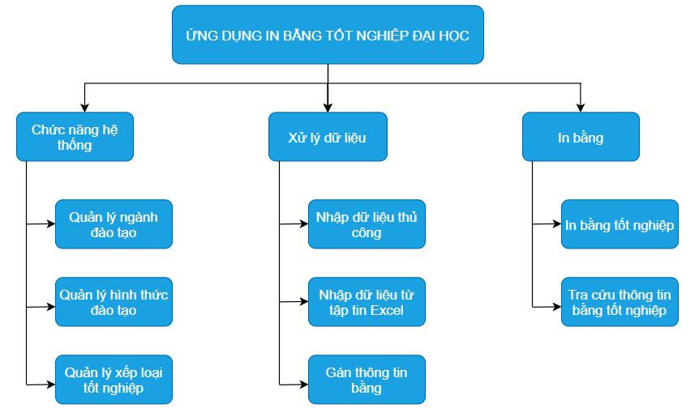

Hình 3.5 Sơ đồ phân rã chức năng ứng dụng in bằng đại học
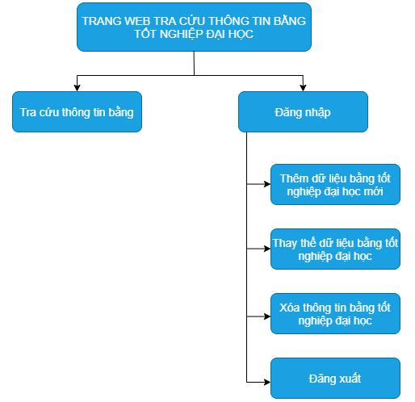

Hình 3.6 Sơ đồ phân rã chức năng trang web tra cứu thông tin bằng đại học
33

Với việc phân tích kiến trúc hệ thống và các quy trình của hoạt động in bằng tốt nghiệp đại học, hoạt động tra cứu thông tin bằng đại học, chúng ta có được các sơ đồ phân rã chức năng như hình 3.5 và 3.6. Đây là các chức năng chính mà hệ thống cần có.

3.5. Sơ đồ luồng dữ liệu

Sơ đồ luồng dữ liệu (Data Flow Diagram - DFD) là một cách biểu diễn luồng dữ liệu thông qua một quy trình hoặc hệ thống. DFD cũng cung cấp thông tin về đầu ra và đầu vào của mỗi thực thể và của chính quá trình. Một sơ đồ luồng dữ liệu không có luồng điều khiển, không có quy tắc quyết định và không có vòng lặp.
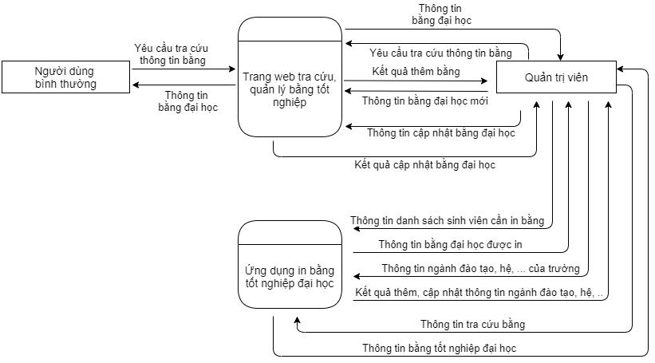

Hình 3.7 Sơ đồ DFD mức 0

Đặc trưng của sơ đồ DFD là tiếp cận chủ yếu theo hướng từ trên xuống theo cách xem các hoạt động xử lý như hộp đen và quan tâm đến việc lưu trữ và xử lý thông tin giữa các hộp đen này. Mặc dù DFD biểu diễn cả xử lý lẫn dữ liệu hệ thống, nhưng chú ý đến xử lý hơn là dữ liệu.

Hình 3.7 là sơ đồ DFD ở mức 0 của toàn bộ hệ thống. Trong sơ đồ, có hai tác nhân chính tác động vào hệ thống, gồm:

- Người dùng bình thường: bao gồm tất cả những người sử dụng tương tác với trang web tra cứu, quản lý bằng tốt nghiệp đại học.
34

- Quản trị viên: là người sử dụng tương tác với trang web tra cứu bằng đại học

và ứng dụng in bằng tốt nghiệp đại học.

3.6. Sơ đồ hoạt động

Sơ đồ họat động mô tả các bước thực hiện, các hành động, các nút quyết định và điều kiện rẽ nhánh để điều khiển luồng thực hiện của hệ thống. Nhờ vào sơ đồ hoạt động, có thể xác định được các ca sử dụng thông qua các quy trình nghiệp vụ.

3.6.1. Sơ đồ hoạt động đăng nhập trang web tra cứu bằng đại học
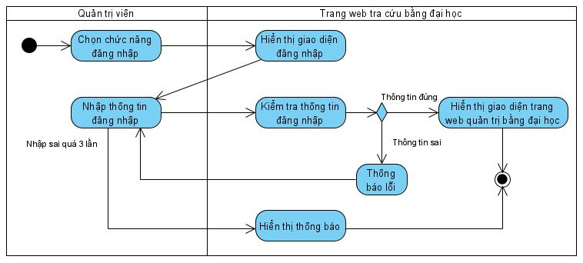

Hình 3.8 Sơ đồ hoạt động đăng nhập 3.6.2. Sơ đồ tra cứu thông tin bằng đại học trên trang web
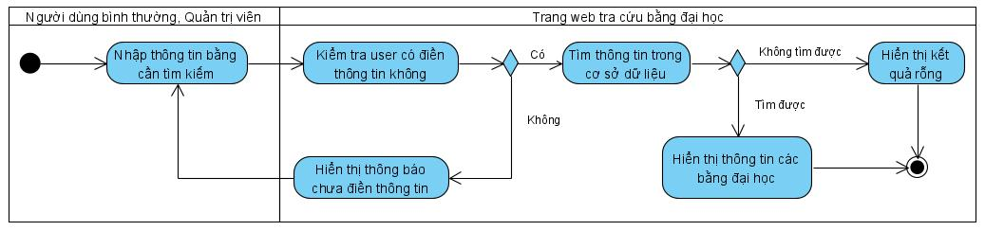

Hình 3.9 Sơ đồ tra cứu thông tin bằng đại học trên trang web 3.6.3. Sơ đồ hoạt động của quy trình chuẩn bị dữ liệu in bằng đại học

Trước khi thực hiện in bằng tốt nghiệp đại học cho sinh viên và học viên, quản trị viên cần chuẩn bị các dữ liệu cần thiết phục vụ cho việc in bằng đại học, bao gồm việc chuẩn bị tập tin chứa thông tin sinh viên và học viên cần in bằng. Sau đó thực
35

hiện gán thông tin tốt nghiệp cho các sinh viên, học viên. Quy trình hoạt động này được mô tả như sơ đồ hình 3.10.
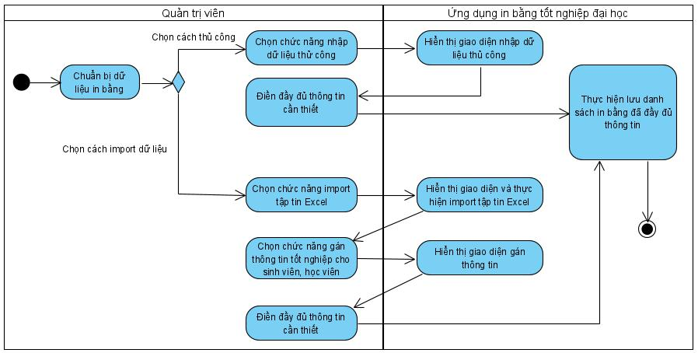

Hình 3.10 Sơ đồ hoạt động quy trình chuẩn bị dữ liệu in bằng 3.6.4. Sơ đồ hoạt động quy trình in bằng tốt nghiệp đại học

Việc in bằng tốt nghiệp đại học phải trải qua nhiều giai đoạn kiểm tra, từ việc kiểm tra nội dung in lên phôi bằng có ở vị trí chính xác không đến việc kiểm tra sinh viên, học viên đó đã từng được cấp bằng tốt nghiệp đại học hay chưa. Như sơ đồ hình 3.11, khi xảy ra trường hợp sinh viên, học viên đó đã từng được cấp bằng trước đây, ứng dụng sẽ thông báo cho quản trị viên được biết. Quản trị viên sẽ có quyền quyết định có tiếp tục in bằng cho sinh viên đó hay không.
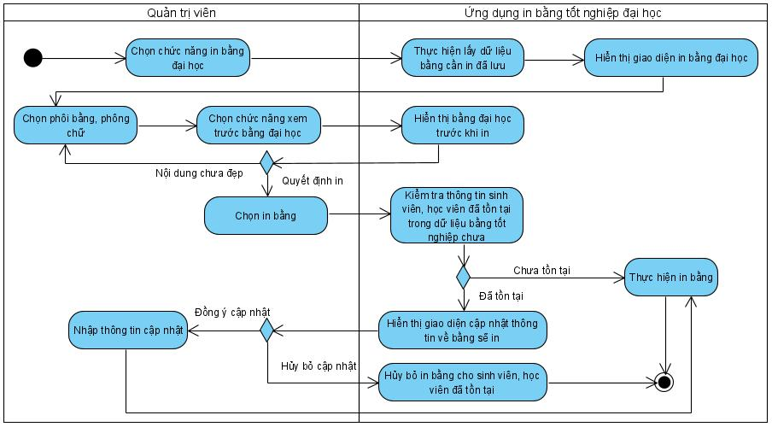

Hình 3.11 Sơ đồ hoạt động quy trình in bằng tốt nghiệp đại học
36

3.7. Sơ đồ usecase

3.7.1. Danh sách các tác nhân

Bảng 3.1 Danh sách các tác nhân của hệ thống

STT | Tác nhân | Diễn giải
 | Người dùng | Là những người chỉ có nhu cầu tra cứu thông tin bằng tốt
1 | bình thường | nghiệp đại học trên trang web của nhà trường nhằm kiểm
1 |  | tra tính chính xác của thông tin trên một tấm bằng tốt
 |  | nghiệp đại học.
 | Quản trị viên | Là người có trách nhiệm in bằng tốt nghiệp đại học cho
 |  | sinh viên và học viên theo học tại trường khi có quyết định
2 |  | từ nhà trường. Ngoài ra, còn chịu trách nhiệm về việc quản
2 |  | lý thông tin các bằng tốt nghiệp đại học được in ra. Trong
 |  | một số trường hợp, quản trị viên còn giúp người dùng tra
 |  | cứu thông tin bằng tốt nghiệp đại học trên trang web.
3.7.2. Sơ điều usecase của ứng dụng in bằng đại học
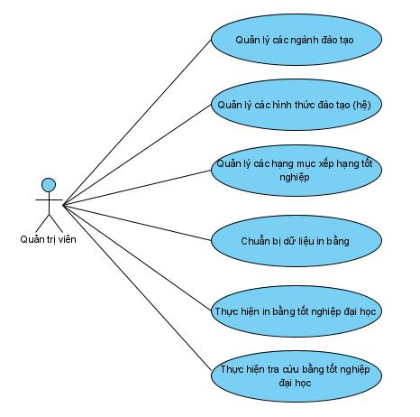

Hình 3.12 Sơ đồ usecase tổng quát ứng dụng in bằng đại học
37

Tác nhân chính trong sơ đồ hình 3.12 là quản trị viên. Quản trị viên sẽ có quyền quản lý các ngành đào tạo, hình thức đào tạo (hệ), các hạng mục xếp hạng tốt nghiệp tại trường. Ngoài ra, quản trị viên còn thực hiện chuẩn bị dữ liệu in bằng và thực hiện in bằng tốt nghiệp đại học cho sinh viên, học viên. Quản trị viên cũng có quyền tra cứu thông tin các bằng tốt nghiệp đại học được in.

Trong chức năng chuẩn bị in bằng tốt nghiệp đại học sẽ gồm có các chức năng chính như nhập dữ liệu thủ công, nhập dữ liệu từ tập tin Excel và chức năng gán thông tin in bằng.
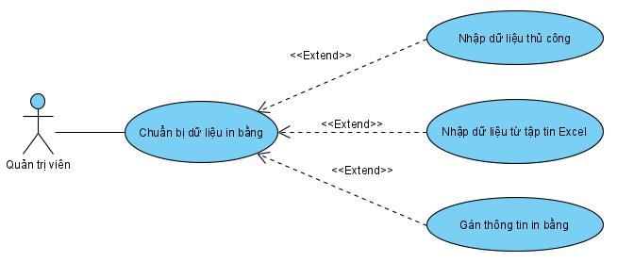

Hình 3.13 Sơ đồ phân rã usecase chuẩn bị dữ liệu in bằng
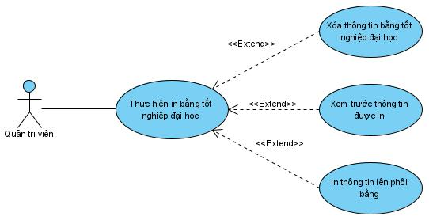

Hình 3.14 Sơ đồ phân rã usecase thực hiện in bằng tốt nghiệp đại học
38

Tương tự, trong chức năng thực hiện in bằng tốt nghiệp đại học cũng gồm các chức năng nhỏ: xóa thông tin bằng tốt nghiệp đại học sắp in, xem trước thông tin bằng tốt nghiệp được in lên phôi bằng và in thông tin lên phôi bằng tốt nghiệp đại học.

3.7.3. Sơ đồ usecase của trang web tra cứu thông tin bằng đại học

Trong sơ đồ usecase tổng quát của trang web tra cứu, quản lý bằng tốt nghiệp đại học hình 3.15, có hai tác nhân chính tác động đến trang web, gồm người dùng bình thường và quản trị viên.

Người dùng bình thường chỉ có quyền tra cứu thông tin bằng tốt nghiệp đại học trên trang web. Trong khi đó, bên cạnh quyền tra cứu thông tin này, quản trị viên còn có chức năng quản lý thông tin bằng tốt nghiệp đại học, với điều kiện phải có tài khoản để đăng nhập vào trang web quản lý bằng tốt nghiệp đại học. Chức năng gồm một số chức năng chính như thêm dữ liệu bằng đại học mới lên trang web, thay dữ liệu bằng đại học trên trang web và xóa thông tin bằng đại học trên trang web.
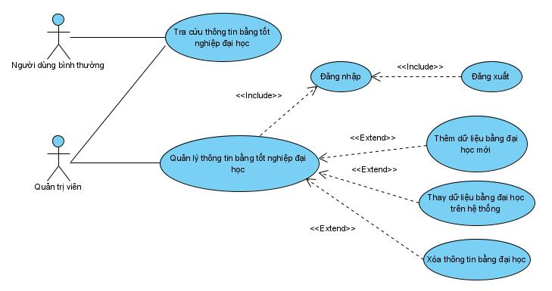

Hình 3.15 Sơ đồ usecase tổng quát trang web tra cứu bằng tốt nghiệp đại học 3.8. Thiết kế cơ sở dữ liệu

Vì hệ thống chỉ cần lưu lại thông tin bằng tốt nghiệp của sinh viên, học viên để thuận lợi cho việc tra cứu và xác nhận văn bằng đại học nên cơ sở dữ liệu cho hệ thống sẽ tương đối đơn giản, chỉ gồm hai bảng rời rạc nhau với cấu trúc như sau:
39
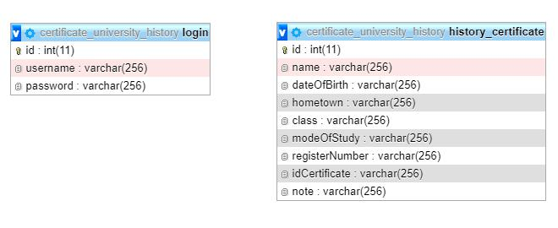

Hình 3.16 Thông tin các bảng trong cơ sở dữ liệu Bảng 3.2 Cấu trúc bảng login

Tên thuộc tính | Kiểu dữ liệu | Độ dài | Mô tả
id | Int | 11 | ID tự tăng, được dùng để làm khóa chính
 |  |  | cho bảng.
username | Varchar | 256 | Tên người dùng dùng để đăng nhập trang
 |  |  | web tra cứu bằng tốt nghiệp.
password | Varchar | 256 | Mật khẩu của tài khoản người dùng dùng để
 |  |  | đăng nhập trang web tra cứu văn bằng tốt
 |  |  | nghiệp.
Bảng 3.3 Cấu trúc bảng history_certificate
Tên thuộc tính | Kiểu dữ liệu | Độ dài | Mô tả
id | Int | 11 | ID tự tăng, được dùng để làm khóa chính
 |  |  | cho bảng.
name | Varchar | 256 | Họ và tên của sinh viên, học viên nhận bằng
 |  |  | tốt nghiệp đại học.
dateOfBirth | Varchar | 256 | Ngày sinh của sinh viên, học viên nhận bằng
 |  |  | tốt nghiệp đại học.

 |  |  | 40
Tên thuộc tính | Kiểu dữ liệu | Độ dài | Mô tả
hometown | Varchar | 256 | Nơi sinh của sinh viên, học viên nhận bằng
 |  |  | tốt nghiệp đại học.
class | Varchar | 256 | Lớp mà sinh viên, học viên nhận bằng tốt
 |  |  | nghiệp đại học theo học.
modeOfStudy | Varchar | 256 | Hình thức đào tạo (hệ) mà sinh viên, học
 |  |  | viên nhận bằng tốt nghiệp đại học theo học.
registerNumber | Varchar | 256 | Số vào sổ cấp bằng của bằng đại học mà sinh
 |  |  | viên, học viên nhận.
idCertificate | Varchar | 256 | Số hiệu phôi bằng tốt nghiệp đại học mà sinh
 |  |  | viên, học viên nhận.
note | Varchar | 256 | Ghi chú thêm thông tin về bằng tốt nghiệp
 |  |  | đại học của sinh viên, học viên.

41

CHƯƠNG 4. TRIỂN KHAI CHƯƠNG TRÌNH 4.1. Vận hành hệ thống

Đối với quản trị viên: Quản trị viên cần cài đặt phần mềm in bằng tốt nghiệp đại học lên máy tính làm việc của mình và có các tập tin chứa thông tin cần in lên phôi bằng của sinh viên, học viên. Quản trị viên có toàn quyền sử dụng phần mềm để thực hiện việc in bằng tốt nghiệp cho các sinh viên, học viên dựa theo các quyết định từ nhà trường. Đồng thời có quyền truy cập vào trang quản trị của trang web tra cứu bằng tốt nghiệp để quản lý danh sách các bằng đã in, cũng như tra cứu thông tin văn bằng tốt nghiệp trong một số trường hợp nhất định. Tuy nhiên để truy cập vào trang quản lý bằng tốt nghiệp đại học, quản trị viên cần có tài khoản được cấp từ nhà trường.

Đối với người dùng bình thường: Người dùng bình thường cần một thiết bị có kết nối internet tương đối ổn định để có thể truy cập vào trang web tra cứu bằng tốt nghiệp từ trình duyệt web của thiết bị để tìm kiếm thông tin bằng tốt nghiệp cần tra cứu.

4.2. Cấu trúc tập tin Excel

4.2.1. Tập tin được import vào ứng dụng in bằng tốt nghiệp
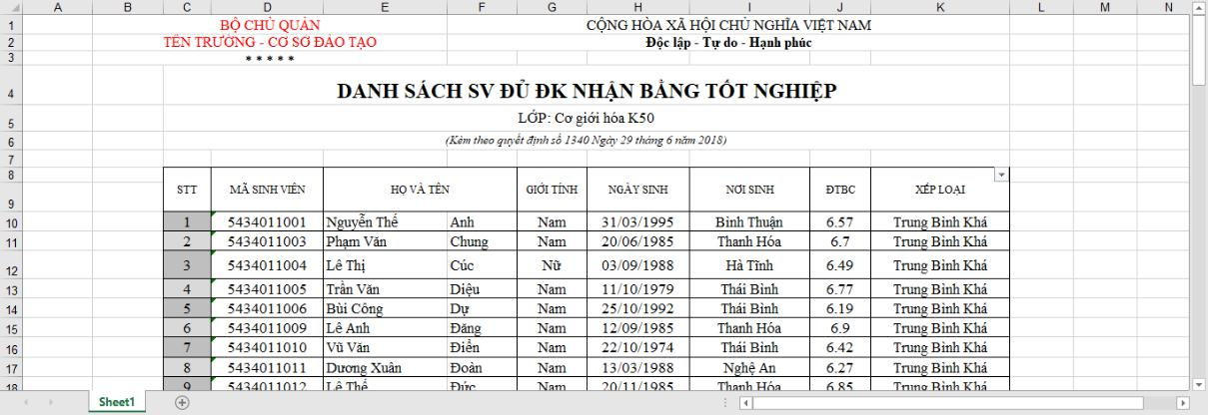

Hình 4.1 Cấu trúc tập tin Excel import vào ứng dụng in bằng đại học

Cấu trúc tập tin danh sách sinh viên, học viên chuẩn bị in bằng tốt nghiệp đại học được thực hiện trên chương trình Microsoft Excel. Trong đó phần dữ liệu mà ứng dụng in bằng tốt nghiệp đại học sẽ lấy bắt đầu từ hàng thứ 10 cột C cho đến khi không còn dữ liệu để lấy. Riêng dòng 8 và 9, người chuẩn bị tập tin excel này phải nhập đúng thông tin như trên hình 4.1. Cấu trúc vùng dữ liệu mà ứng dụng sẽ lấy gồm các thành phần như sau:
42

- Cột C: chứa số thứ tự của sinh viên, học viên trong danh sách in bằng (cột này có thể không có).

- Cột D: chứa mã sinh viên của sinh viên, học viên.

- Cột E và F: chứa họ và tên của sinh viên, học viên, cụ thể cột E sẽ là họ và tên đệm, cột F là tên của sinh viên, học viên.

- Cột G: chứa giới tính của sinh viên, học viên.

- Cột H: chứa ngày tháng năm sinh của sinh viên, học viên. Trong trường hợp sinh viên hoặc học viên không có ngày và tháng sinh thì có thể điền năm sinh.

- Cột I: chứa nơi sinh của sinh viên, học viên.

- Cột J: chứa điểm trung bình chung của sinh viên, học viên.

- Cột K: chứa xếp loại tốt nghiệp của sinh viên, học viên.

4.2.2. Tập tin được import vào trang web tra cứu văn bằng
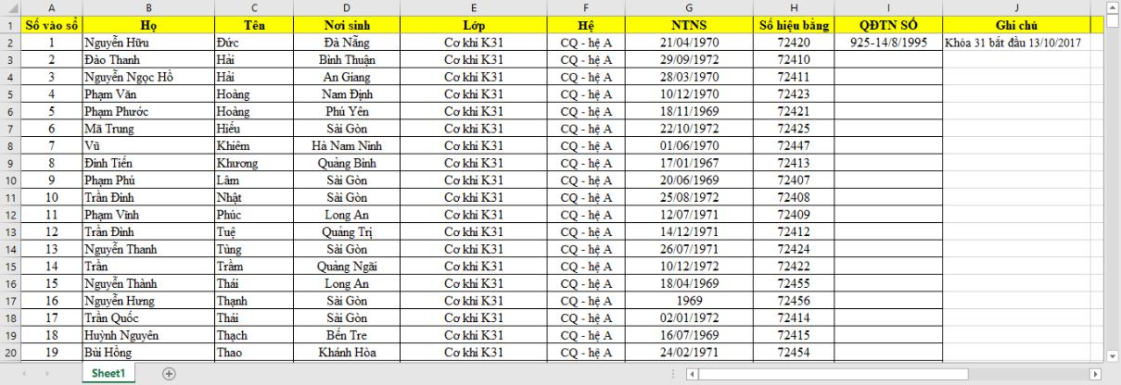

Hình 4.2 Cấu trúc tập tin Excel import vào trang web tra cứu thông tin bằng đại học

Hình 4.2 là cấu trúc tập tin được import vào trang web tra cứu thông tin văn bằng tốt nghiệp đại học của sinh viên, học viên. Giống như tập tin được chuẩn bị để import vào phần mềm in bằng tốt nghiệp, người chuẩn bị tập tin này cũng phải nhập chính xác từng ký tự ở dòng 1. Vùng dữ liệu mà trang web tra cứu văn bằng sẽ lấy được tính từ dòng thứ 2 cột A. Cấu trúc của tập tin gồm các thành phần:

- Cột A: chứa số vào sổ cấp bằng của bằng đại học được cấp cho sinh viên, học viên tương ứng.

- Cột B: chứa họ và tên đệm của sinh viên, học viên.

- Cột C: chứa tên của sinh viên, học viên được cấp bằng.
43

- Cột D: chứa nơi sinh của sinh viên, học viên.

- Cột E: chứa tên lớp mà sinh viên, học viên đã theo học tại Trường Đại học Giao thông Vận tải Phân hiệu tại thành phố Hồ Chí Minh.

- Cột F: chứa hình thức đào tạo (hệ) mà sinh viên, học viên đã theo học.

- Cột G: chứa ngày tháng năm sinh của sinh viên, học viên.

- Cột H: chứa số hiệu của phôi bằng đại học được cấp cho sinh viên, học viên.

- Cột I: chứa số quyết định tốt nghiệp của công văn quyết định tốt nghiệp cho sinh viên, học viên mà nhà trường đã ban hành.

- Cột J: chứ thông tin thêm về bằng tốt nghiệp được cấp cho sinh viên, học viên như in lần 2, in lần 3, đã hủy bằng, …

4.3. Xây dựng giao diện ứng dụng in bằng tốt nghiệp đại học

4.3.1. Giao diện trang chủ

Khi người dùng khởi động ứng dụng in bằng tốt nghiệp đại học thì chương trình sẽ chạy lên với giao diện như hình 4.3.
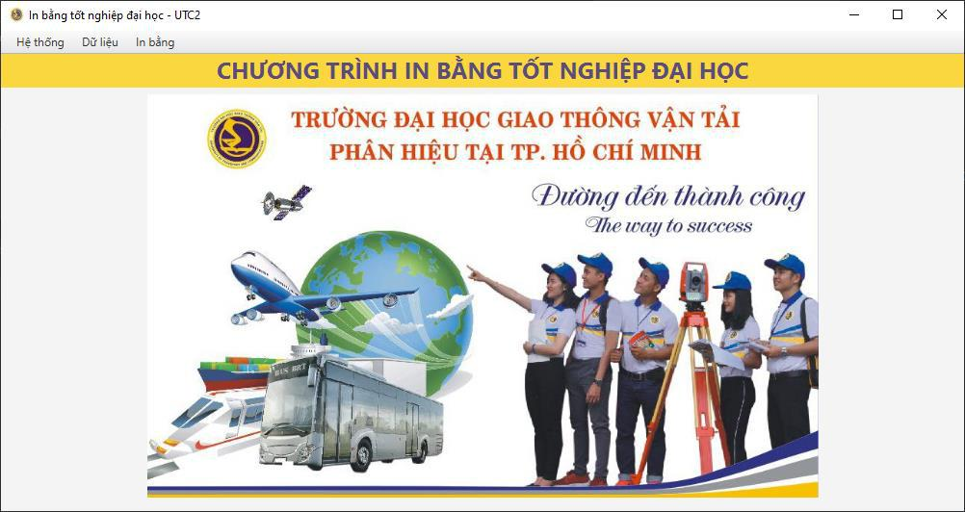

Hình 4.3 Giao diện trang chủ

Đây là trang chủ của ứng dụng. Phía trên dòng chữ “CHƯƠNG TRÌNH IN BẰNG TỐT NGHIỆP ĐẠI HỌC” là menu chức năng. Người dùng có thể click vào từng mục để xem tất cả chức năng mà ứng dụng có.
44

Có 3 nhóm chức năng chính trên menu chức năng, mỗi nhóm lại gồm nhiều chức năng nhỏ khác, gồm có:

- Nhóm chức năng Hệ thống gồm các chức năng: + Trang chủ

- Ngành đào tạo

- Hình thức đào tạo

- Xếp loại tốt nghiệp

- Thoát

- Nhóm chức năng Dữ liệu gồm các chức năng: + Nhập dữ liệu thủ công

- Nhập dữ liệu từ tập tin Excel

- Gán thông tin in bằng

- Nhóm chức năng In bằng gồm các chức năng: + In

- Tìm kiếm bằng đã in

4.3.2. Giao diện thêm ngành đào tạo
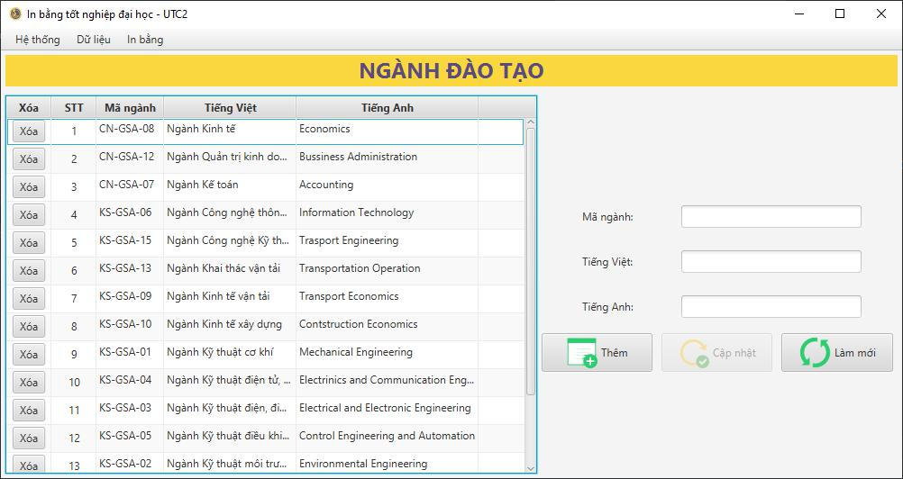

Hình 4.4 Giao diện quản lý ngành đào tạo
45

Khi click vào chức năng Ngành đào tạo từ nhóm chức năng Hệ thống, giao diện trang chủ sẽ được thay bằng giao diện quản lý ngành đào tạo như hình 4.4.

Trên giao diện này, người dùng có thể xem danh sách tất cả ngành đào tạo mà Trường Đại học Giao thông Vận tải Phân hiệu tại thành phố Hồ Chí Minh đào tạo. Người dùng có thể thêm một ngành đào tạo mới cũng như cập nhật thông tin hoặc xóa một ngành đào tạo không còn được nhà trường đào tạo nữa. Chức năng Làm mới cho phép xóa thông tin ở những ô nhập thông tin.

4.3.3. Giao diện thêm hình thức đào tạo

Để vào giao diện quản lý các hình thức đào tạo hiện có tại trường, người sử dụng có thể truy cập từ nhóm chức năng Hệ thống và chọn Hình thức đào tạo.
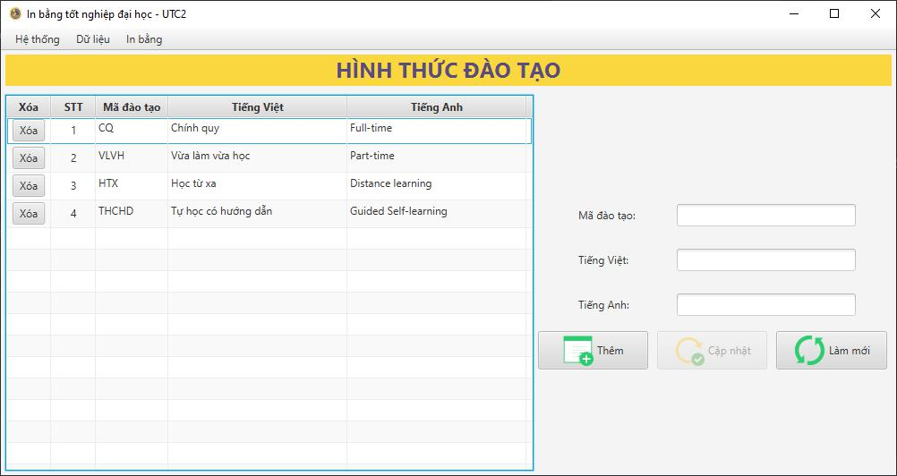

Hình 4.5 Giao diện quản lý hình thức đào tạo

Tương tự như giao diện quản lý ngành đào tạo, ở giao diện quản lý hình thức đào tạo cũng gồm các chức năng thêm một hình thức đào tạo mới có tại trường, cập nhật thông tin hình thức đào tạo hiện đang áp dụng tại trường, xóa thông tin hình thức đào tạo không còn được áp dụng tại trường nữa và làm mới các ô nhập thông tin.

4.3.4. Giao diện thêm xếp loại tốt nghiệp

Từ nhóm chức năng Hệ thống, chọn chức năng Xếp loại tốt nghiệp để đến giao diện quản lý các xếp loại đang được áp dụng tại Trường Đại học Giao thông Vận tải Phân hiệu tại thành phố Hồ Chí Minh.
46

- giao diện quản lý này, người dùng sẽ xem được danh sách các hạng mục xếp loại tốt nghiệp cũng như thực hiện một số thao tác như thêm xếp loại mới, cập nhật thông tin hoặc xóa một hạng mục xếp loại không còn được sử dụng tại trường và chức năng làm mới các ô nhập thông tin.
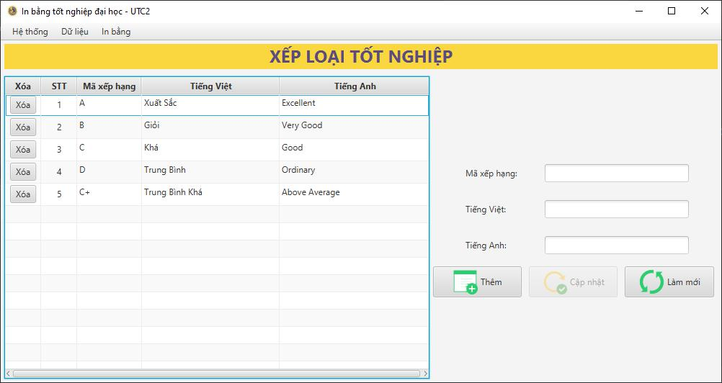

Hình 4.6 Giao diện quản lý xếp loại tốt nghiệp

4.3.5. Giao diện nhập dữ liệu thủ công
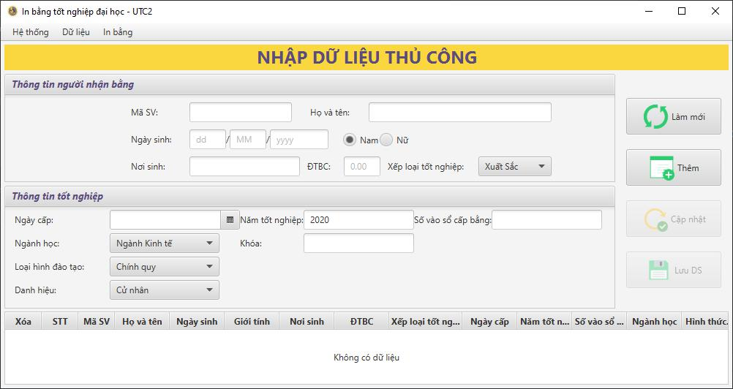

Hình 4.7 Giao diện nhập dữ liệu thủ công

Hình 4.7 là giao diện nhập dữ liệu sinh viên, học viên và thông tin tốt nghiệp một cách thủ công. Trong những trường hợp cần in bằng tốt nghiệp cho số lượng sinh
47

viên ít hoặc in lại bằng đại học cho một số sinh viên do in sai, phôi bằng hư thì người dùng có thể sử dụng chức năng này để tiết kiệm thời gian.

Trên giao diện này sẽ gồm một số chức năng như thêm thông tin sinh viên, học viên đã nhập vào danh sách chuẩn bị in, cập nhật thông thông tin của sinh viên, học viên trong trường hợp nhập sai thông tin, chức năng lưu lại danh sách chuẩn bị in để tiến hành in bằng tốt nghiệp đại học và chức năng làm mới các ô nhập thông tin để chuẩn bị nhập thông tin mới.

Để truy cập vào chức năng này, từ giao diện bất kỳ người dùng chọn nhóm chức năng Dữ liệu và chọn tiếp Nhập dữ liệu thủ công.

4.3.6. Giao diện nhập dữ liệu từ tập tin Excel

Chọn nhóm chức năng Dữ liệu trên menu chức năng và chọn tiếp Nhập dữ liệu từ tập tin excel để vào giao diện như hình 4.8.
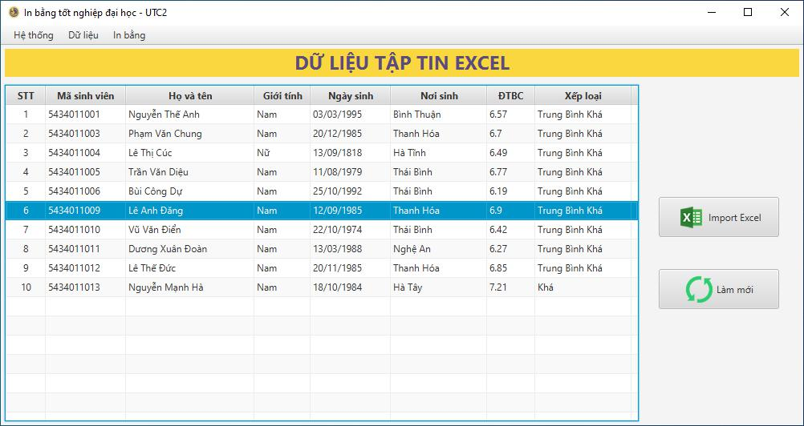

Hình 4.8 Giao diện import tập tin Excel

Tại giao diện này người dùng có thể import một tập tin Excel chứa dữ liệu sinh viên, học viên cần in bằng đã được chuẩn bị từ trước để làm dữ liệu cho việc in bằng tốt nghiệp đại học. Nếu người dùng import nhầm tập tin Excel hoặc muốn sử dụng tập tin Excel khác, có thể chọn Làm mới để xóa thông tin tập tin Excel cũ được lưu trước đó trong ứng dụng.
48

4.3.7. Giao diện gán thông tin in bằng

Trên hình 4.9 là giao diện gán thông tin in bằng, người sử dụng có thể truy cập vào giao diện này từ nhóm chức năng Dữ liệu và chọn Gán thông tin in bằng. Việc gán thông tin tốt nghiệp cho từng sinh viên, học viên được thực hiện sau khi import tập tin Excel chứa thông tin cá nhân về sinh viên, học viên.
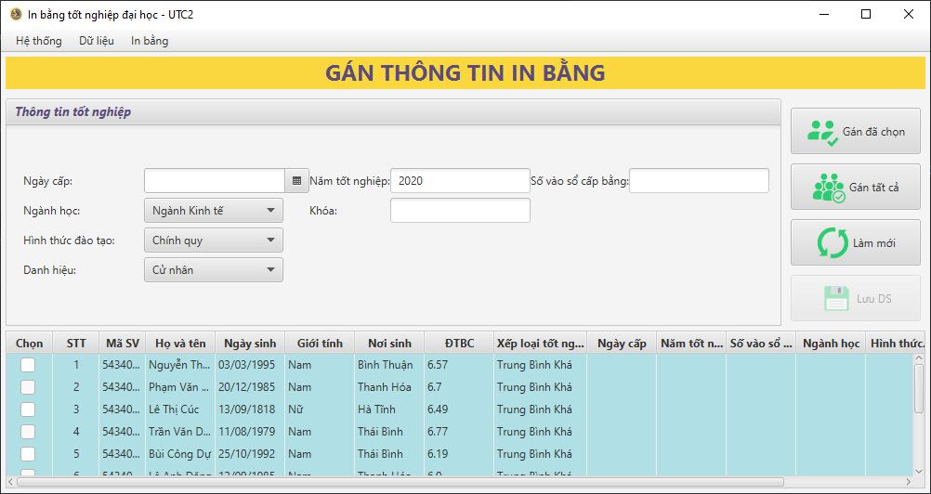

Hình 4.9 Giao diện gán thông tin tốt nghiệp cho sinh viên, học viên (trước khi gán)

Ở giao diện này người sử dụng sẽ lần lượt gán thông tin tốt nghiệp tương ứng cho từng sinh viên, học viên nằm trong bảng bên dưới.
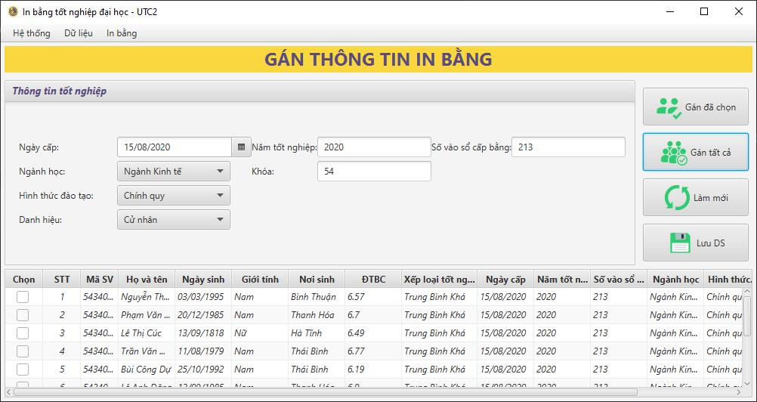

Hình 4.10 Giao diện gán thông tin tốt nghiệp cho sinh viên, học viên (sau khi gán)
49

Những sinh viên, học viên chưa được gán đầy đủ thông tin tốt nghiệp sẽ được bôi đậm (hình 4.9) để phân biệt với những sinh viên, học viên đã được gán thông tin tốt nghiệp đầy đủ. Hình 4.10 hiển thị danh sách sinh viên đã được gán thông tin.

Người dùng có thể chọn Gán đã chọn hoặc Gán tất cả tùy thuộc vào thông tin tốt nghiệp và đối tượng sinh viên, học viên cần gán. Sau khi đã gán thông tin đầy đủ cho tất cả sinh viên, học viên được hiển thị thì người dùng mới được phép chọn chức năng Lưu danh sách để lưu lại thông tin cần in. Chức năng Làm mới cho phép người dùng xóa thông tin trong những ô nhập thông tin.

4.3.8. Giao diện in bằng
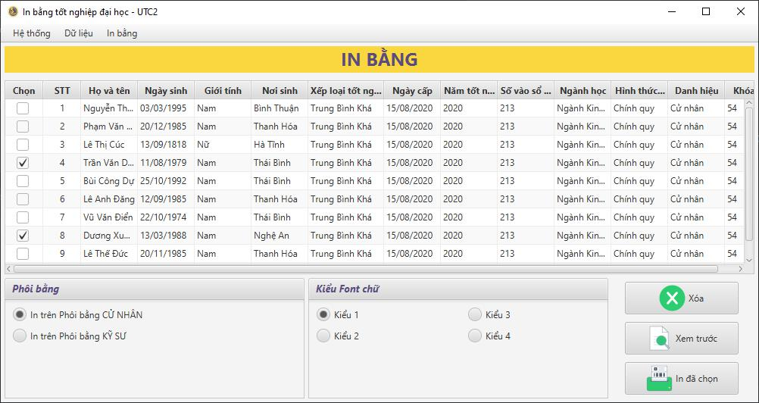

Hình 4.11 Giao diện màn hinh in bằng tốt nghiệp đại học

Giao diện in bằng tốt nghiệp như hình 4.11. Người dùng có thể dễ dàng truy cập vào giao diện này từ nhóm chức năng In bằng, chọn In.

Trên giao diện này, người dùng có thể tùy chọn một trong hai loại phôi bằng (Cử nhân, Kỹ sư) và chọn kiểu phông chữ sẽ in lên bằng tốt nghiệp đại học. Giao diện này gồm ba chức năng chính. Chức năng thứ nhất là chức năng xóa sinh viên, học viên ra khỏi danh sách chuẩn bị in bằng. Tiếp theo là chức năng xem trước cho phép xem thông tin sinh viên, học viên được in lên bằng như thế nào trước khi thực hiện in. Cuối cùng là chức năng in những thông tin sinh viên, học viên được chọn lên phôi bằng tốt nghiệp đại học.
50

4.3.9. Giao diện xem trước bằng chuẩn bị in

Hình 4.12 là giao diện xem trước thông tin sinh viên hoặc học viên được in lên bằng tốt nghiệp đại học. Nhìn vào giao diện này, người sử dụng có thể biết được thông tin sinh viên, học viên được in lên như thế nào, có đúng như mong đợi không để kịp thời điều chỉnh cho chính xác trước khi thực hiện in thông tin này ra phôi bằng đại học thật sự.
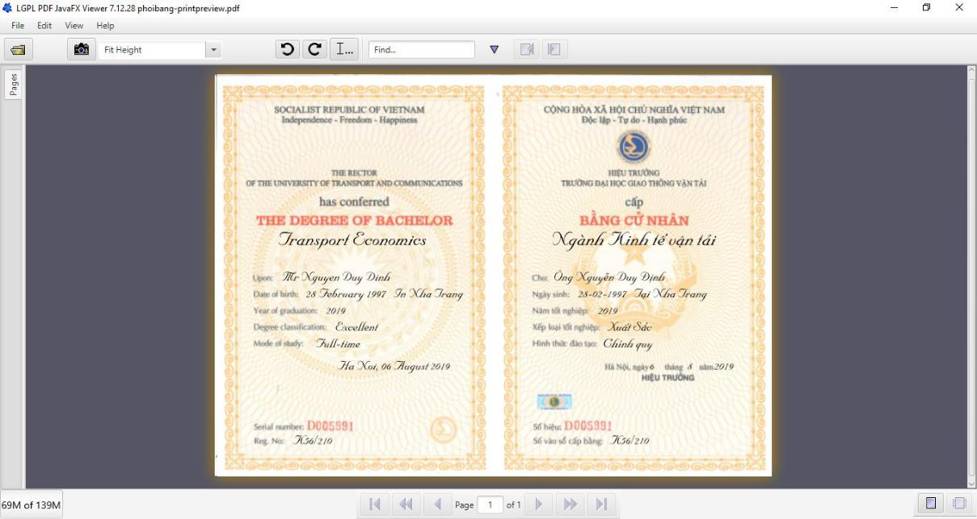

Hình 4.12 Giao diện màn hinh xem trước bằng tốt nghiệp được in 4.3.10. Giao diện tìm kiếm bằng đã in

Từ giao diện trang chủ hoặc giao diện bất kỳ, người dùng có thể truy cập vào giao diện tìm kiếm bằng đã in bằng cách chọn nhóm chức năng In bằng và chọn tiếp chức năng Tìm kiếm bằng đã in.

Người dùng có thể tìm kiếm thông tin sinh viên, học viên đã in bằng trên giao diện này. Thông tin các bằng tốt nghiệp đại học tương ứng sẽ được xuất hiện ngay khi người dùng nhập thông tin cần tra cứu. Ngoài chức năng tìm kiếm thông tin bằng tốt nghiệp đại học đã in, trên giao diện này còn có một chức năng khác là xuất dữ liệu thông tin các bằng tốt nghiệp đại học đã in ra tập tin Excel để phục vụ cho những công việc khác như thống kê, import vào trang web tra cứu và quản lý văn bằng tốt nghiệp đại học.
51
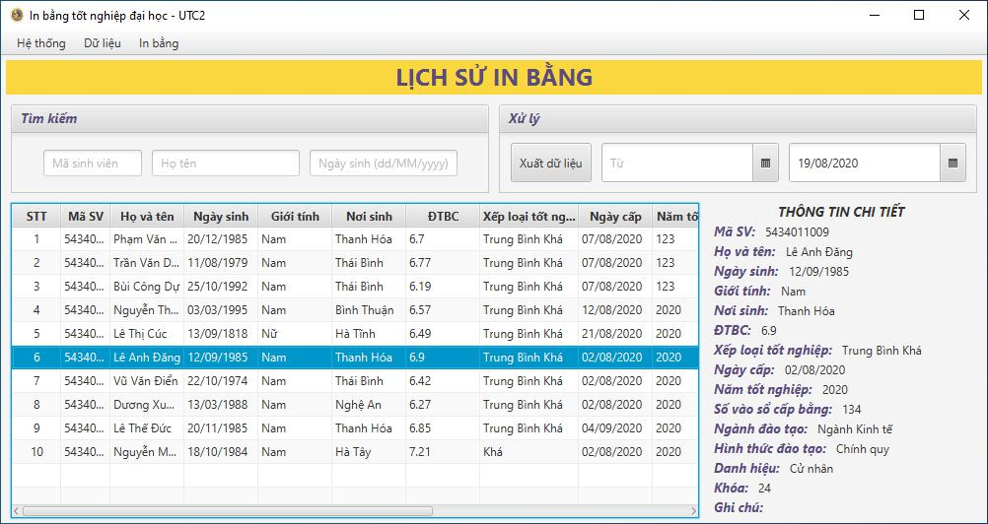

Hình 4.13 Giao diện tìm kiếm bằng đã in

4.4. Xây dựng giao diện web tra cứu bằng tốt nghiệp đại học

4.4.1. Giao diện dành cho người dùng

Khi truy cập vào trang web tra cứu, quản lý bằng tốt nghiệp đại học thì giao diện đầu tiên người sử dụng tương tác là giao diện tra cứu bằng tốt nghiệp dành cho người sử dụng bình thường.
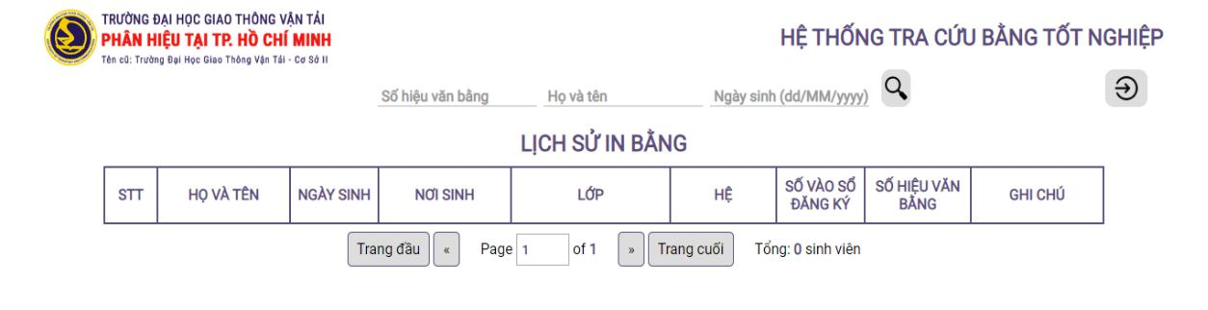

Hình 4.14 Giao diện dành cho người dùng

Trên giao diện này, người sử dụng có thể tra cứu thông tin bằng tốt nghiệp đại học của mình bằng cách điền thông tin vào một trong ba ô nhập dữ liệu: số hiệu văn bằng, họ và tên, ngày sinh. Hoặc người sử dụng có thể điền đầy đủ cả 3 thông tin này. Sau khi đã điền xong thông tin thì chọn nút tra cứu bên cạnh để tra cứu thông tin bằng tốt nghiệp đại học tương ứng.
52
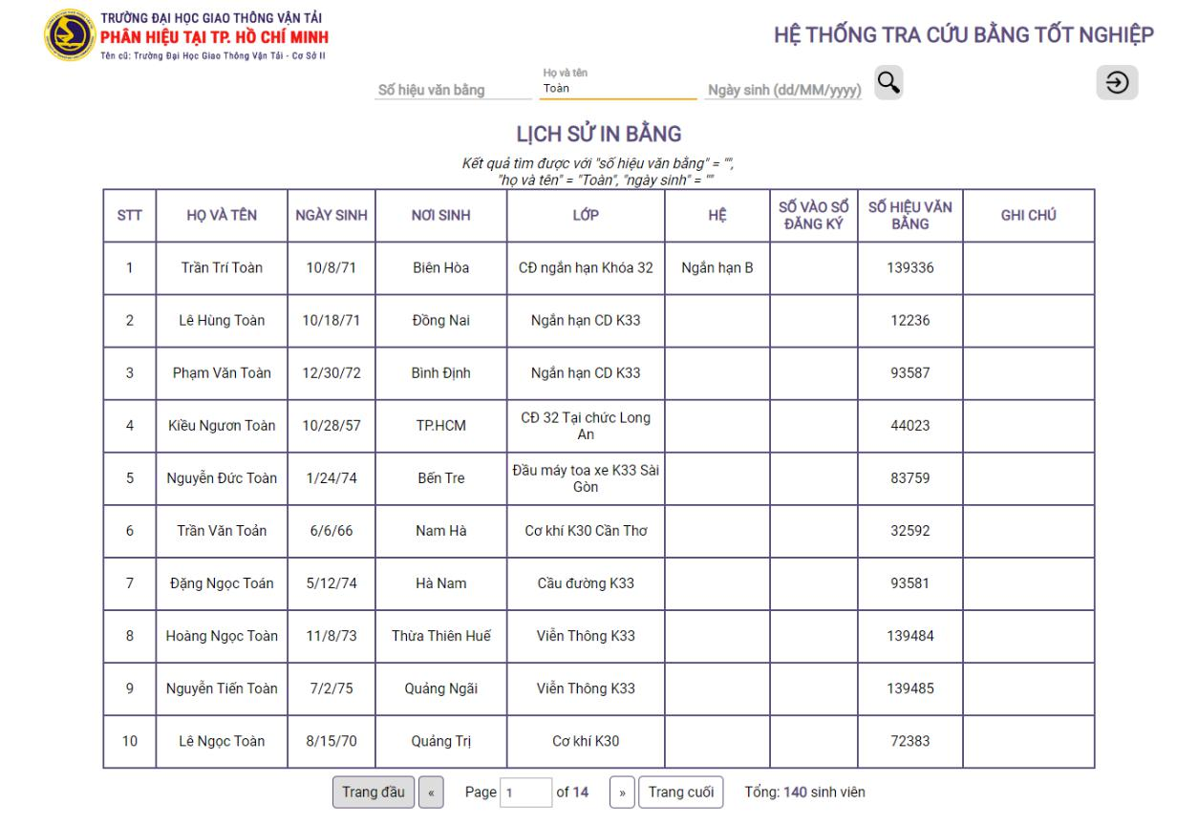

Hình 4.15 Giao diện khi người dùng tra cứu thông tin bằng tốt nghiệp

Sau khi điền đủ thông tin thì hệ thống sẽ thực hiện việc tìm các bằng tốt nghiệp có thông tin tương ứng với thông tin người dùng đã nhập.

Từ giao diện này, người sử dụng có thể truy cập vào trang quản lý bằng tốt nghiệp bằng cách click vào nút đăng nhập bên cạnh nút tra cứu.

4.4.2. Giao diện đăng nhập
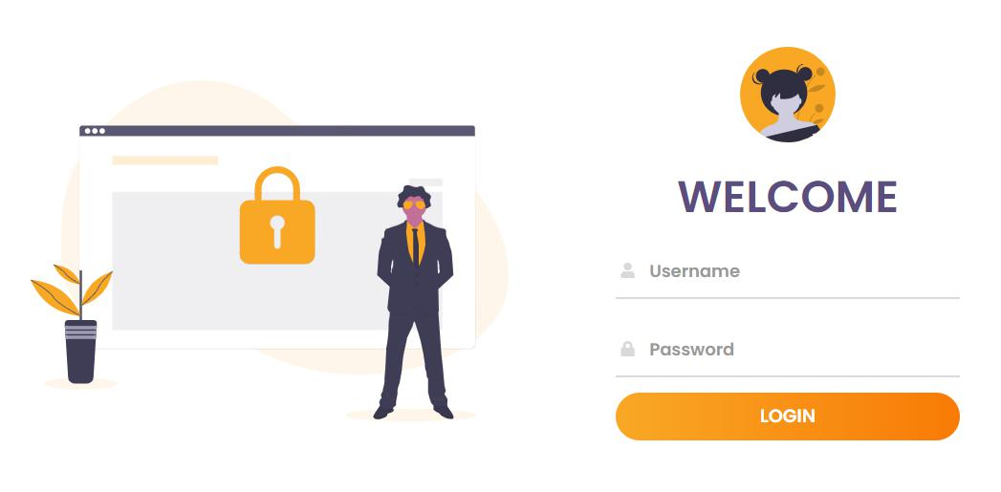

Hình 4.16 Giao diện đăng nhập
53

Hình 4.16. là giao diện trang web đăng nhập vào hệ thống quản lý văn bằng tốt nghiệp. Người dùng cần điền cả hai thông tin là username và password để đăng nhập vào trang quản trị viên. Tài khoản để đăng nhập vào trang quản lý văn bằng tốt nghiệp đại học này sẽ do nhà trường cấp cho quản trị viên.

4.4.3. Giao diện dành cho quản trị viên
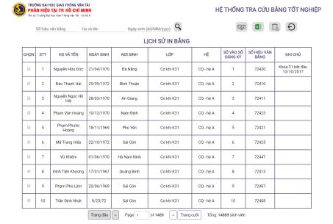

Hình 4.17 Giao diện dành cho quản trị viên

Trên giao diện quản trị viên gồm các chức năng chính như: tra cứu bằng tốt nghiệp, thêm dữ liệu bằng tốt nghiệp vào hệ thống, thay thế dữ liệu toàn hệ thống, xóa các văn bằng tốt nghiệp.
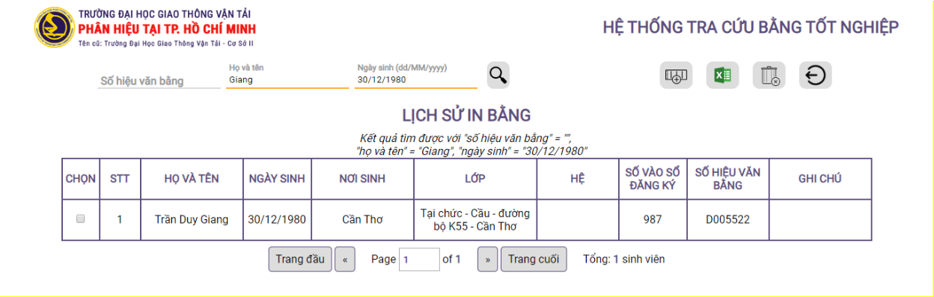

Hình 4.18 Giao diện khi quản trị viên tra cứu thông tin bằng tốt nghiệp đại học
54

Để thêm dữ liệu vào hệ thống hoặc thay thế dữ liệu trên hệ thống, sẽ cần một tập tin Excel chứa dữ liệu với cấu trúc như hình 4.2 để trang web tra cứu, quản lý bằng tốt nghiệp đại học có thể hiểu được.

Khi click vào nút thêm dữ liệu, trang web sẽ yêu cầu cung cấp một tập tin Excel chứa dữ liệu từ máy tính làm việc của quản trị viên. Sau khi cung cấp tập tin dữ liệu, trang web sẽ hiển thị nội dung tập tin Excel lên để quản trị viên xác định đây đúng là tập tin đã chọn (hình 4.19). Người quản trị chọn nút đồng ý để xác nhận thêm những dữ liệu đó vào hệ thống.
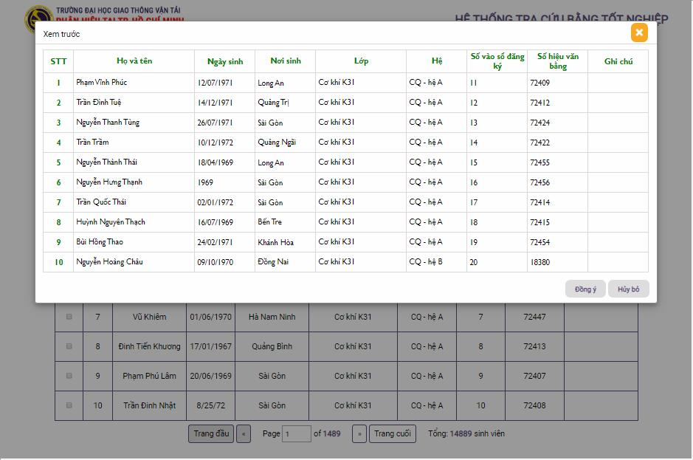

Hình 4.19 Giao diện khi import tập tin Excel vào trang web

Khi click vào nút thay thế dữ liệu hệ thống thì trang web cũng thực hiện tương tự như khi thêm dữ liệu. Riêng có một điểm khác biệt là trang web sẽ yêu cầu quản trị viên xác nhận lại một lần nữa, để tránh trường hợp quản trị viên chọn nhầm (hình 4.20). Sau khi chọn đồng ý thì toàn bộ dữ liệu về bằng tốt nghiệp đại học trên trang web sẽ được xóa và thay bằng dữ liệu bằng tốt nghiệp đại học trong tập tin Excel được import vào từ máy tính.
55
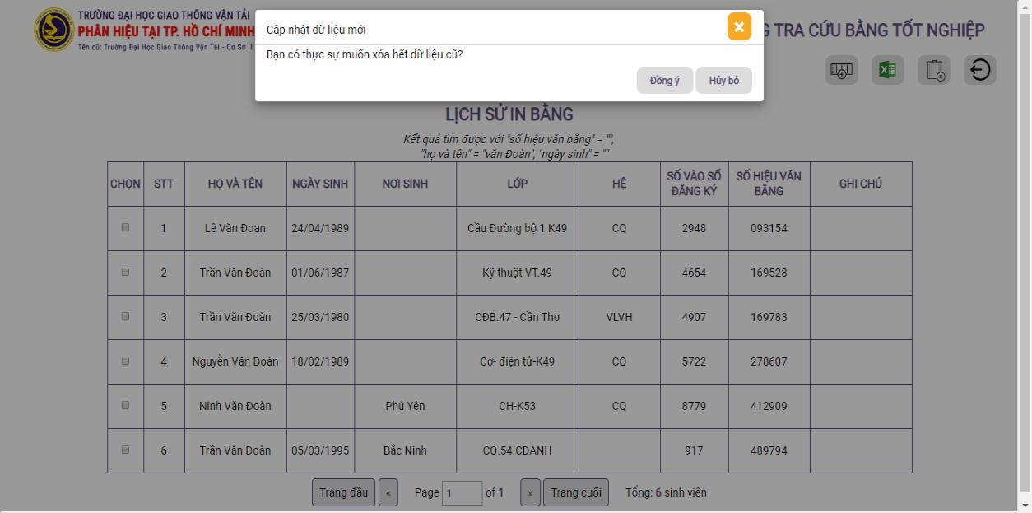

Hình 4.20 Giao diện xác nhận xóa toàn bộ dữ liệu bằng tốt nghiệp đại học cũ
56

KẾT LUẬN

Kết quả đạt được

Sau một thời gian tìm hiểu, nghiên cứu, phân tích, thực hiện và thử nghiệm trên thực tế, đề tài đã đáp ứng đầy đủ nhiệm vụ tốt nghiệp. Song song với đó là một số kết quả đạt được khác của bản thân:

- Nghiên cứu và áp dụng thành công công nghệ JavaFX vào việc xây dựng ứng dụng in bằng.

- Nghiên cứu và áp dụng thành công kỹ thuật AJAX vào việc tải dữ liệu cho

trang web.

- Nâng cao kỹ năng viết báo cáo, xây dựng chương trình, phần mềm.

Ứng dụng in bằng tốt nghiệp và trang web tra cứu văn bằng đều đã được hoàn thành, đáp ứng những kết quả như mong đợi:

- Ứng dụng và trang web chạy tương đối ổn định trên hệ điều hành Windows 10 và các trình duyệt lớn (Cốc Cốc, Google Chrome, …).

- Ứng dụng có thể in được bằng tốt nghiệp với các phông chữ sẵn có của chương trình và cho phép tìm kiếm bằng tốt nghiệp trong trường hợp trang web không

thể vào được.

- Tra cứu dễ dàng thông tin bằng tốt nghiệp trên trang web.

- Trang web cho phép quản lý thông tin các văn bằng tốt nghiệp đại học đã được in một cách dễ dàng.

Ngoài những kết quả đạt được, ứng dụng in bằng tốt nghiệp đại học và trang web tra cứu, quản lý văn bằng đại học có nhiều ưu điểm nổi bật:

- Ứng dụng cho phép xuất tập tin Excel về lịch sử các bằng tốt nghiệp đã in để import vào cơ sở dữ liệu trang web.

- Ứng dụng in lên phôi bằng với vị trí tương đối chính xác, hạn chế lệch nội dung. Trường hợp nội dung in lên phôi bằng bị lệch thì cũng không ảnh hưởng nhiều đến mức mất thẩm mỹ bằng tốt nghiệp, phải thu hồi, hủy bỏ văn bằng.

- Trang web dùng kỹ thuật AJAX cho phép hiển thị thông tin bằng tốt nghiệp đại học tương đối nhanh mà không cần tải lại toàn bộ trang.
57

- Tra cứu thông tin bằng tốt nghiệp trên ứng dụng một cách đơn giản và nhanh

chóng, không cần sử dụng mạng internet. Trường hợp tra cứu thông tin bằng trên trang web, không nhất thiết phải gõ chính xác, đầy đủ nội dung cần tìm.

Tồn tại

Về ứng dụng in bằng:

- Chỉ in được hai loại phôi bằng tốt nghiệp đại học: Cử nhân và Kỹ sư.

- Cố định bốn loại phông chữ, người dùng không thể chọn các phông chữ khác ngoài bốn phông chữ sẵn có.

- Quản trị viên không thể in bằng tốt nghiệp từ màn hình xem trước bằng tốt nghiệp đại học.

- Trường hợp quản trị viên muốn cập nhật lịch sử in bằng trên ứng dụng thì phải can thiệp trực tiếp vào tập tin Excel chứa lịch sử các bằng đại học đã in của ứng dụng in bằng tốt nghiệp đại học.

Về trang web tra cứu bằng tốt nghiệp:

- Đọc dữ liệu từ tập tin Excel được import vào tương đối lâu nếu dữ liệu trong tập tin Excel quá lớn (hơn 1000 dòng).

Hướng phát triển

Hướng phát triển trong thời gian tới là ứng dụng có thể chạy được trên hầu hết các hệ điều hành phổ biến hiện nay và trang web có thể chạy được trên hầu hết các trình duyệt (cả desktop, mobile). Cả hai ứng dụng in bằng và trang web tra cứu bằng tốt nghiệp sẽ được sử dụng những công nghệ, thư viện mới và ổn định để tăng tốc độ cũng như hiệu năng.

Trang web sẽ được cải thiện dần tốc độ đọc tập tin dữ liệu Excel. Ứng dụng sẽ cho phép người dùng tùy chỉnh nhiều cài đặt hơn, in được nhiều loại phôi bằng khác nhau và cho phép người dùng lựa chọn nhiều loại phông chữ hơn. Ngoài ra, có thể bổ sung thêm nhiều chức năng mới cho cả trang web và ứng dụng, như đồng bộ dữ liệu từ ứng dụng lên trang web.

Trong tương lai, hi vọng ứng dụng sẽ được đưa vào thực tế, áp dụng tại nhiều trường đại học trong thành phố Hồ Chí Minh cũng như trên toàn quốc.
58

TÀI LIỆU THAM KHẢO

- Trung tâm tin học Đại học Khoa học Tự nhiên Hồ Chí Minh, Tài liệu Giáo trình Lập trình PHP 4 Modules, 2019

- Phạm Văn Trung, Phạm Văn Tho, Bùi Công Thành, Phạm Thị Minh Thương, Lập trình Java căn bản, Nhà xuất bản Xây Dựng, 2018

- Lynn Beighley, Michael Morrison, Head First PHP & MySQL (2nd Edition), O'Reilly Media Publisher, 2014

- Herbert Schildt, Java: A Beginner's Guide (6th Edition), McGraw-Hill Osborne Media Publisher, 2014

- Allen B. Downey, Chris MayfieldB, Think Java, O'Reilly Media Publisher, 2016

- Robin Nixon, Learning PHP, MySQL & JavaScript (5th Edition), O'Reilly Media Publisher, 2018

- Bộ Giáo dục và Đào tạo, Thông tư 19/2011/TT-BGDĐT ban hành mẫu bằng tốt nghiệp đại học, 2011

- Bộ Giáo dục và Đào tạo, Thông tư 27/2019/TT-BGDĐT nội dung chính và phụ lục bằng đại học, 2019

- Lê Bảo Châu, Lập trình JavaFX Cơ bản, https://www.howkteam.vn/course/lap-trinh-javafx-co-ban-43, 2018, truy cập ngày 25 tháng 05 năm 2020

- Andrew C. Oliver, Nicola Ken Barozzi, POI-HSSF and POI-XSSF/SXSSF - Java API To Access Microsoft Excel Format Files, http://poi.apache.org/compon ents/spreadsheet/index.html, 2017, truy cập ngày 31 tháng 05 năm 2020

- Tutorials Point, Apache POI Tutorial, https://www.tutorialspoint.com/apache_ poi/index.htm , 2017, truy cập ngày 31 tháng 05 năm 2020

- Wikipedia, MySQL, https://vi.wikipedia.org/wiki/MySQL, 2012, truy cập ngày 15 tháng 08 năm 2020

- Ngô Đinh Ngọc, Tạo tài liệu PDF từ ứng dụng Java bằng thư viện iText, https://viblo.asia/p/tao-tai-lieu-pdf-tu-ung-dung-java-bang-thu-vien-itext-AQ3vV kLWRbOr, 2016, truy cập ngày 31 tháng 05 năm 2020
59

- Eric di Domenico, OpenViewerFX, https://github.com/qwertme/OpenViewerFX /blob/master/src/main/java/org/jpedal/examples/viewer/OpenViewerFX.java, 2017 , truy cập ngày 31 tháng 05 năm 2020

- Anh Cao, Quy chế mới về quản lý văn bằng, chứng chỉ, https://moha.gov.vn/he-thong-van-ban/gioi-thieu-van-ban-moi/quy-che-moi-ve-quan-ly-van-bang-chung-chi-41727.html, 2020, truy cập ngày 02 tháng 06 năm 2020

- Vikas_jk, Read Excel file using Javascript (XLSX or XLS), https://qawithexpert

s.com/article/javascript/read-excel-file-using-javascript-xlsx-or-xls/239,2019,

truy cập ngày 11 tháng 08 năm 2020

- Trần Hữu Cương, Sự khác nhau giữa JDK, JRE và JVM, https://stackjava

.com/java-basic/su-khac-nhau-giua-jdk-jre-va-jvm.html, 2017, truy cập ngày 11 tháng 08 năm 2020

- Wikipedia, PHP, https://vi.wikipedia.org/wiki/PHP, 2008, truy cập ngày 11 tháng 08 năm 2020

- Wikipedia, Ajax (lập trình), https://vi.wikipedia.org/wiki/Ajax_(l%E1%BA% ADp_tr%C3%ACnh), 2008, truy cập ngày 11 tháng 08 năm 2020

- Wikipedia, Quy trình phát triển phần mềm, https://vi.wikipedia.org/wiki/Quy_tr %C3%ACnh_ph%C3%A1t_tri%E1%BB%83n_ph%E1%BA%A7n_m%E1%BB %81m, 2019, truy cập ngày 15 tháng 08 năm 2020

- Team Việt Dev, PHP là gì? Giới thiệu ngôn ngữ lập trình PHP, https://team vietdev.com/php-la-gi-gioi-thieu-ngon-ngu-lap-trinh-php/, 2018, truy cập ngày 15 tháng 08 năm 2020

- Đỗ Đức Đình Đạt, MySQL là gì? Hướng dẫn toàn tập về MySQL, https://wiki. matbao.net/mysql-la-gi-huong-dan-toan-tap-ve-mysql/, 2020, truy cập ngày 15 tháng 08 năm 2020

- Wikipedia, JSON, https://vi.wikipedia.org/wiki/JSON, 2017, truy cập ngày 15 tháng 08 năm 2020

- GP Coder, Hướng dẫn sử dụng thư viện Gson, https://gpcoder.com/3251-huong-dan-su-dung-thu-vien-gson/, 2018, truy cập ngày 15 tháng 08 năm 2020
60

- GP Coder, Hướng dẫn Gson Streaming API để đọc và ghi JSON, https:// gpcoder.com/3267-huong-dan-gson-streaming-api-de-doc-va-ghi-json/,2018,truy

cập ngày 15 tháng 08 năm 2020

- Apache Software Foundation, Apache PDFBox® - A Java PDF Library, https:// pdfbox.apache.org/index.html, 2020, truy cập ngày 21 tháng 08 năm 2020

- Wikipedia, Apache Maven, https://vi.wikipedia.org/wiki/Apache_Maven, 2010,

truy cập ngày 21 tháng 08 năm 2020

- Trần Hữu Cương, Apache Maven là gì? Các tính năng của Maven, https://stack java.com/maven/apache-maven-la-gi-cac-tinh-nang-cua-maven.html, 2017, truy

cập ngày 21 tháng 08 năm 2020

[29]. TIOBE, TIOBE Index for August 2020, https://www.tiobe.com/tiobe-index/,

2020, truy cập ngày 21 tháng 08 năm 2020

- Wikipedia, Java (ngôn ngữ lập trình), https://vi.wikipedia.org/wiki/Java_(ng% C3%B4n_ng%E1%BB%AF_l%E1%BA%ADp_tr%C3%ACnh), 2017, truy cập ngày 21 tháng 08 năm 2020

- Team Việt Dev, JavaFX là gì? Giới thiệu JavaFX, https://teamvietdev.com/java fx-la-gi-gioi-thieu-ngon-ngu-lap-trinh-javafx/, 2018, truy cập ngày 21 tháng 08 năm 2020

